

**مستند تحلیل نیازمندی‌های پروژه درس مهندسی نرم‌افزار 2**

**ExProLife**

**استاد:**

**دکتر بهروز مینایی**

**کمک مدرسین:**

**مهندس محمد جواد امیری**

**مهندس علیرضا نوریان**

**اعضای گروه:**

**احسان احمدی**

**فرشاد عبدالهی**

**پوریا فرجی**

**مجتبی کامیابی**

**یلدا متوکل خسروشاهی**

**سید ابوالفضل مهدی‌زاده**

**کاوه احمدی**

فهرست مطالب

1 مقدمه 4

1.1 هدف سیستم 4

1.2 حوزه سیستم 4

1.3 مقاصد و معیارهای موفقیت پروژه 4

1.4 تعاریف، کلمات اختصاری و مخفف‌ها 5

2 سیستم پیشنهادی 5

2.1 نگاه اجمالی 5

2.2 نیازمندی‌های عملیاتی 5

2.2.1 مدل اهداف 6

2.3 نیازمندی‌های کیفی 8

2.3.1 قابلیت استفاده 9

2.3.2 قابلیت اطمینان 9

2.3.3 کارآیی 10

2.3.4 قابلیت پشتیبانی 11

2.3.5 رابط کاربری 11

2.4 مدل‌های سیستم 11

2.4.1 مدل کارخواست‌ها 11

2.4.2 سناریوها 13

2.4.3 مدل پویا 31

# مقدمه

## هدف سیستم

هدف اصلی این سیستم ایجاد سایتی برای به اشتراک گذاری اطلاعات تخصصی در زمینه کامپیوتر می‌باشد. قالب اصلی این کار به صورت یک شبکه اجتماعی است تا افراد بتوانند کارهای یکدیگر را دنبال کنند.

سایر اهداف سیستم به صورت موارد ذکر شده در زیر می‌باشد:

* ایجاد ارتباط بین متخصصین و جویندگان دانش، این ارتباطات سبب ایجاد ارزش افزوده برای افراد است. در واقع در واقع ایجاد این بستر سبب موفقیت سایت خواهد بود.
* به اشتراک گذاری پروژه‌ها، تجربیات و فعالیت‌های تخصصی
* ایجاد منبعی متمرکز برای برای دسترسی به اطلاعات تخصصی در زمینه کامپیوتر
* ایجاد یک رزومه عملی آنلاین برای افراد
* بازاریابی، فروش، ایجاد اشتغال و کسب‌درآمد، این اهداف، بالقوه هستند و می‌توان در آینده به آن‌ها دسترسی پیدا کنیم.

## حوزه سیستم

این سیستم می‌تواند برای فعالیت‌های افراد تحصیل کرده در زمینه‌های مختلف کامپیوتری مفید باشد. همچنین سایر افراد نیز که تمایل به فراگیری مباحث تخصصی و آشنایی با افراد و پروژه‌های انجام گرفته دارند، می‌توانند از امکانات این سیستم استفاده کنند. در واقع می‌توان گفت سیستم در زمینه کلیه مسائل کامپیوتری است و کاربران آن نیز از همین قشر هستند. پس می‌توان نتیجه گرفت بیشتر افرادی که از اینترنت استفاده می‌کنند می‌توانند از امکانات این سایت سود ببرند.

## مقاصد و معیارهای موفقیت پروژه

همان‌طور که مطرح شد، مقصد اصلی این پروژه تبدیل شدن به مرکز و مرجعی در باب تبادل نظر و به اشتراک گذاری فعالیت‌های تخصصی در زمینه کامپیوتر می‌باشد.

این پروژه برای رسیدن به موفقیت علاوه بر رفع مناسب نیازهایی که بعدا به آنها اشاره خواهد شد، باید حتما موارد زیر را در دسترس کاربران قرار دهد:

* دسترسی آسان به اطلاعات پروژه‌ها
* توانایی پرسش و پاسخ مناسب و کارا در زمینه پروژه‌ها
* توانایی ارتباط مناسب با افراد
* نمایش فعالیت‌های افرادی که فعالیت‌های آن‌ها را دنبال می‌کنیم
* دسترسی آسان، سریع، همیشگی، امن و قابل اطمینان به سایت
* توانایی نمایش افراد و پروژه‌های قوی

## تعاریف، کلمات اختصاری و مخفف‌ها

نام‌تجاری پروژه: ExProLife[1]

از جمله مواردی که در پروژه‌های نرم‌افزاری کمتر به آن توجه می‌شود انتخاب نام تجاری مناسب برای پروژه می‌باشد. هدف انتخاب نام تجاری در ابتدای پروژه، استفاده از این نام در بخش‌های مختلف کاری بوده است. از این اسم تجاری در بخش‌های مختلف از قبیل مستندات و سایت‌های میزبانی وب از قبیل <https://github.com/DjGroup/exprolife> - کنترل نسخ - و [https://exp-prolife.rhcloud.com](https://exp-prolife.rhcloud.com/) – سرور سایت - استفاده شده است.

Trace: به درخواست دنبال‌کردن فعالیت‌های سایر افراد در سایت اطلاق می‌شود. این ارتباط دو سویه است و می‌تواند TraceBack نیز به همراه داشته باشد.

Psychograph: به صفحه نمایه سایت اطلاق ‌می‌شود. اطلاعات فردی افراد و دسترسی به سایر امکانات سایت در این قسمت ایجاد می‌گردد.

Competence: به پروژه‌ها و تجربیات تخصصی که در سایت قرار می‌گیرند اطلاق می‌شود. قالبی برای آن در نظر گرفته‌ایم که در ادامه ذکر می‌گردد.

# سیستم پیشنهادی

## نگاه اجمالی

این سیستم در غالب یک شبکه اجتماعی ایجاد و فعالیت می‌کند. ایجاد یک شبکه اجتماعی مستلزم بعضی از ویژگی‌های مشخص و دقیقی می‌باشد که در ادامه به آن‌ها اشاره خواهد شد. از اصلی‌ترین ویژگی‌های یک شبکه اجتماعی، توانایی ثبت‌نام و ورود به سایت به صورت آسان، امن، دقیق و مناسب می‌باشد. همچنین باید اطلاعات افراد مانند رمز عبور از امنیت مناسب برخوردار باشند. این بخش یعنی امن بودن سایت از موارد بسیار مهم محسوب می‌شود. از دیگر نیازهای سایت توانایی ارتباط با سایرین و دنبال کردن فعالیت‌های آنان می‌باشد. این موضوع ویژگی اصلی شبکه‌های اجتماعی محسوب شده و سبب موفقیت پروژه خواهد گشت.

## نیازمندی‌های عملیاتی

نیازمندی‌های عملیاتی بخش اصلی مد نظر توسعه دهندگان به صورت ذاتی می‌باشد. در واقع چونکه دستیابی به این بخش کاملا قابل لمس و مشهود است، توسعه دهندگان توجه بیشتری به آن دارند. این موضوع سبب غفلت ما از نیازمندی‌های غیرعملیاتی نشده است و سعی ما بر این خواهد بود که محصول در سایر بخش‌ها نیز عملکرد قابل قبولی داشته باشد.

برای استخراج نیازمندی‌های عملیاتی سیستم، در ابتدا موارد زیر تعیین شدند؛ در ادامه کار با استفاده از مدل اهداف به قالبی کلی و جامع برای نیازمندی‌های اولیه سایت دست یافتیم؛ اما با ادامه فرآیند توسعه و رسیدن به این بخش از نیازمندی‌ها، قابلیت‌های جدیدی مدنظر توسعه‌دهندگان بود که به آن‌ها پرداخته خواهد شد.

لیست نیازمندی‌های اولیه به شرح زیر می‌باشند:

* نمایش صفحه خانگی سایت
* قابلیت ثبت‌نام در سیستم
* قابلیت ورود به و خروج از سیستم
* نمایش صفحه نمایه افراد

### مدل اهداف

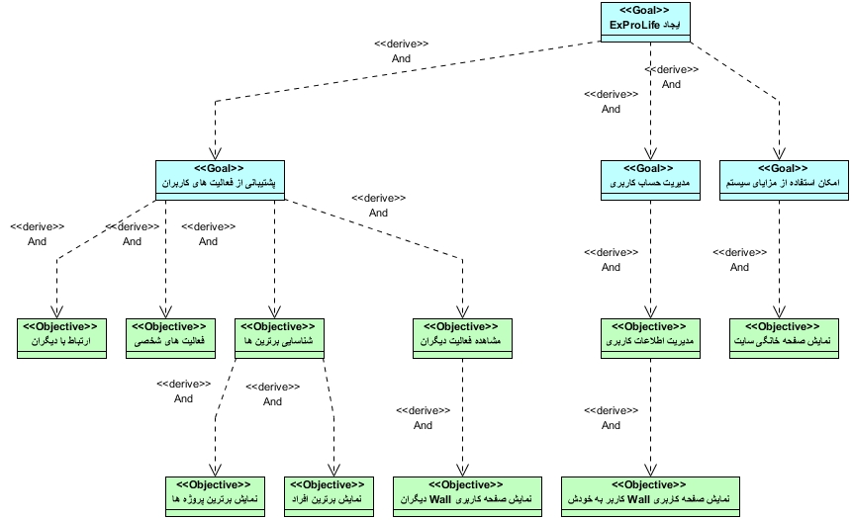

استفاده از مدل اهداف جهت جمع آوری تمامی نیازمندی‌های عملیاتی مدنظر برای دستیابی به سیستم مطلوب می‌باشد. همان‌طور که گفته شد، این مدل در ابتدا بسیار سودمند و کارگشا بود؛ اما با ادامه کار و رسیدن به سطحی از محصول ویژگی‌های جدید و مدنظر توسعه دهندگان به محصول اضافه گشت که در مکان خودش به آن‌ها پرداخته خواهد شد.

#### مدل اهداف بسط یافته

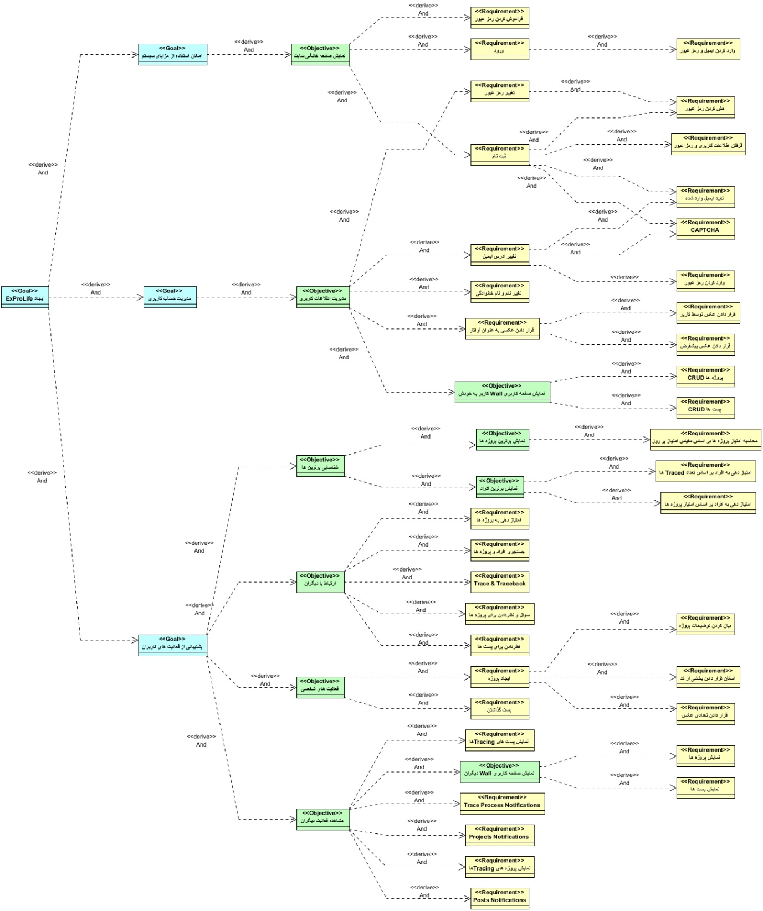

پس از ایجاد مدل اهداف و دستیابی به اهداف و نیازمندی‌های ابتدایی پروژه با استفاده از امکانات ابزار Visual Paradigm از لیست نیازمندی‌ها در یک فایل اکسل خروجی گرفته شد. سپس با استفاده از این خروجی لیست زیر برای اهداف و نیازمندی‌های عملیاتی پروژه تهیه گشت:

* ثبت‌نام
* ورود به و خروج از سیستم
* CAPTCHA
* هش کردن رمز عبور
* مدیریت حساب کاربری
* نمایش صفحه خانگی سایت
* ویرایش اطلاعات شخصی
* تغییر رمز عبور
* فراموشی رمز عبور
* مشاهده فعالیت سایرین
* شناسایی برترین‌ها
* نمایش برترین افراد
* نمایش برترین پروژه‌ها
* پشتیبانی از فعالیت‌های شخصی
* ایجاد پست
* ایجاد پروژه
* ارتباط با سایرین
* نمایش صفحه نمایه کاربر
* نمایش صفحه نمایه سایرین
* Trace & TraceBack
* امتیاز دادن به پروژه‌ها
* نظردادن در مورد پست‎ها و پروژه‌ها
* جستجوی افراد و پروژه‌ها
* Post RUD
* Competence RUD
* Notification
  + Trace & TraceBack Notification
  + Comment Notification
* امتیازدهی به کاربران
* قراردادن آواتار فرد از سایت Gravatar

## نیازمندی‌های کیفی

در این قسمت کلیه نیازمندی‌های کیفی (غیرعملیاتی) سیستم بیان می‌شوند. این نیازمندی‌ها شامل موارد زیر هستند:

### قابلیت استفاده[2]

این نیاز در راستای استفاده مناسب کاربر از امکانات سایت می‌باشد. در واقع تمامی امکانات سایت باید برای کاربر کافی و دقیق بوده و کاربر بتواند امکانات سایت را به راحتی مورد استفاده قرار دهد. در این مقیاس کاری دو بخش مورد توجه قرار می‌گیرند:

* تعیین زمان مورد نیاز برای آموزش کاربر معمولی و کاربر حرفه‌ای تا بتوانند به سادگی از سیستم استفاده کنند.
* تعیین قالب‌ها و ظاهر کاربری سایت به صورت مناسب و کارا تا همه بتوانند به سادگی از آن‌ها استفاده کنند.

دستیابی به دو مورد بیان شده وابستگی بسیار زیادی به دو بخش زیر دارد:

* در ابتدا ظاهر و رابط کاربری سایت بسیار مهم هستند. علاوه بر کاربر پسندی باید تسهیلات لازم را برای استفاده از امکانات سایت در اختیار قرار دهند. بهتر است دکمه‌ها، لینک‌ها و بخش‌های مهم و کاربردی سایت کاملا مشهود و در دسترس باشند و بتوان به راحتی از آن‌ها بهره جست.
* در ادامه باید بخش فنی و پیاده‌سازی سایت امکانات مدنظر مناسب را برای برآورده کردن این نیاز مدنظر داشته باشد. یکی از مهمترین موارد سرعت مناسب سایت همراه با کامل و دقیق بودن تمامی بخش‌های آن می‌باشد. باید از تکنولوژی‌های به‌روز و مناسب برای دستیابی به این هدف استفاده شود.

### قابلیت اطمینان[3]

به عنوان نمونه موارد زیر در تعیین میزان قابلیت اطمینان بسیار تعیین کننده می‌باشند:

* قابلیت دسترسی

تعیین درصد زمان دسترسی، ساعت استفاده، زمان صرف شده برای انجام یا رد عملیات و ... . آنچه که واضح است، سیستم باید در حداکثر زمان ممکن در دسترس باشد. این بدان معنی است که سیستم باید 24 ساعته و در تمامی ساعات شبانه‌روز قابلیت استفاده و سرویس‌دهی داشته باشد. همچنین مدت زمان صرف شده برای مشاهده نتیجه تراکنش‌های انجام شده که با موفقیت یا شکست مواجه می‌شوند باید مناسب و کمتر از 10 ثانیه باشد. این معیار‌ با توجه به سرعت دسترسی مناسب کاربر به اینترنت مدنظر است و در صورتی که سرعت دسترسی کاربر از حداقل مورد نیاز کمتر باشد سیستم موظف به اجرای کامل دستورات نیست و می‌تواند عملیات را ناموفق اعلام کند.

* دقت و صحت

درصد دقت و صحت سیستم باید حداکثر ممکن باشد. هرچند دستیابی به دقت صددرصد در عمل امکان پذیر و قابل دستیابی نیست اما می‌توان با حداقل کردن خطاها و ایرادها دقت سیستم را به حداکثر رساند.

* تعداد خطا

تعداد خطاها در عملکرد سیستم باید با انجام تست‌های مدنظر به حداقل ممکن برسد. به صورتی که به ازای هر 1000 خط کد حداکثر 2 خطا وجود داشته باشد. همچنین به ازای هر 10000 خط کد باید حداکثر 1 خطای مهلک که سبب ایحاد تناقض در سیستم می‌شود موجود باشد و سایر خطاها، خطاهایی باشند که سیستم را به حالت ناپایدار نبرند.

### کارآیی[4]

معیار اصلی در این زمینه کم‌کردن هزینه‌ استفاده از سایت می‌باشد. معیار دیگری که در این قسمت مطرح می‌شود ارزش افزوده سیستم است. این معیارها و سایر معیارها که کارآیی سیستم را بالا می‌برند در ویژگی‌های زیر نهفته هستند:

* حداکثر زمان پاسخ‌دهی

این ویژگی باید بدین شکل باشد که سیستم با توجه به اینکه کاربر از سرعت دسترسی مناسبی به اینترنت برخوردار است حداکثر در مدت 10 ثانیه نتیجه عملیات انجام شده را به اطلاع کاربر برساند. این نتیجه می‌تواند موفقیت یا شکست باشد.

* متوسط زمان پاسخ‌دهی

این زمان باید در حدود 5 ثانیه و کمتر باشد. دقت شود که هر چه این زمان کمتر باشد معیار کارایی سیستم افزایش می‌یابد.

* توان عملیاتی

این ویژگی بیانگر تعداد تراکنشی است که سیستم باید در مدت یک ثانیه انجام دهد. با توجه به اینکه سیستم ما شبکه اجتماعی است و با فرض اینکه حداکثر هر کاربر در ثانیه 6 تراکنش به سیستم ارسال می‌کند و در هر لحظه 1000 کاربر در سیستم حضور دارند؛ توان عملیاتی سیستم باید 6000 تراکنش بر ثانیه باشد. این توان عملیاتی بستگی زیادی به قدرت سرور و توانایی آن در سرویس‌دهی به درخواست‌های ورودی دارد.

* ظرفیت سیستم

این ویژگی بیانگر تعداد کاربرانی است که می‌توانند همزمان از سیستم استفاده کنند. با توجه به اینکه ما توان عملیاتی حداکثری 6000 تراکنش بر ثانیه را برای سیستم در نظر گرفتیم، اگر فرض کنیم به طور متوسط تمام کاربران 3 تراکنش در ثانیه برای سیستم ارسال می‌کنند؛ می‌توان گفت سیستم باید ظرفیت 2000 کاربر را داشته باشد.

* حالت‌های خطا

سیستم در زمان برخورد با خطا در هر زمینه‌ای باید خروجی مناسب را ایجاد کند. به طور مثال اگر آدرس درخواست شده از سرور صحیح نمی‌باشد سیستم باید خطای 404 را نمایش دهد.

### قابلیت پشتیبانی[5]

پشتیبانی و عیب‌یابی از محصول همیشه و دائمی خواهد بود. این ویژگی به صورت توسعه دائمی و برطرف کردن ایرادات سیستم و ایجاد سیستمی با حداقل ایرادات امکان پذیر خواهد بود.

### رابط کاربری

استفاده از رنگ‌ها و جزئیات مناسب چشم، به طوری که در هنگام استفاده از سایت، کاربر احساس خستگی نکند مولفه اصلی این بخش است. این کار نیازمند روانشناسی رنگ و درنظر گرفتن نظرات استفاده‌کنندگان است. همچنین رابط کاربری باید امکانات مناسب و کاملی را در تمامی بخش‌ها داشته باشد.

## مدل‌های سیستم

### مدل کارخواست‌ها

#### بازیگران سیستم

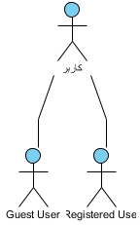

#### کارخواست‌ها

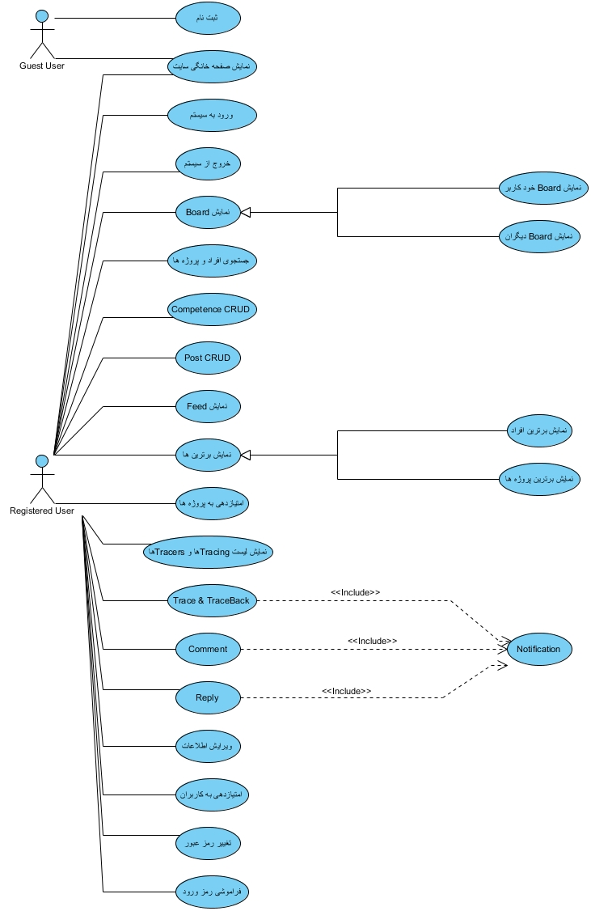

#### لیست کارخواست‌ها

با توجه به نمودار نمایش داده شده در بالا لیست کارخواست‌ها به شرح زیر می‌باشد:

* نمایش صفحه خانگی سایت
* ثبت نام
* ورود به سیستم
* خروج از سیستم
* نمایش Board
  + نمایش Board خود کاربر
  + نمایش Board دیگران
* جستجوی افراد و پروژه‌ها
* Post CRUD
* Competence CRUD
* نمایش Feed
* نمایش برترین‌ها
  + نمایش برترین افراد
  + نمایش برترین پروژه‌ها
* امتیازدهی به پروژه‌ها
* نمایش Tracingها و Tracerها
* Trace & TraceBack
* Comment
* Reply
* Notification
* ویرایش اطلاعات
* امتیاز دهی به کاربران
* تغییر رمز عبور
* فراموشی رمز عبور

### سناریوها

|  |  |  |
| --- | --- | --- |
| کارخواست | نمایش صفحه خانگی سایت | |
| بازیگر | کاربر مهمان، کاربر ثبت شده | |
| نوع | اصلی | |
| هدف | مشاهده صفحه خانگی سایت | |
| پیش‌فرض | کاربر آدرس اینترنتی سایت را وارد نموده است | |
| پس‌فرض | صفحه خانگی سایت به کاربر نمایش داده می‌شود | |
| شرح | این کارخواست در راستای دسترسی کاربر به امکانات سایت ایجاد شده است، در واقع صفحه خانگی سایت راه اصلی شروع تعامل سایت با کاربر می‌باشد | |
| نیاز‌ها | مشاهده صفحه خانگی سایت، یافتن اطلاعات اولیه از سایت | |
| بازیگر | | سیستم |
| 1- کاربر آدرس سایت را وارد کرده و منتظر پاسخ می‌ماند. | | 2- سیستم با دریافت درخواست، صفحه ابتدایی سایت را به صورت گفته شده در زیر نمایش می‌دهد:   * در بالا سمت چپ تصویر لوگو و شعار سایت نمایش داده می‌شود. بدین صورت که لوگو سایت بزرگتر و در بالا و شعار کوچکتر و در پایین قرار می‌گیرد * در بالا سمت راست تصویر دو دکمه “Login” و “Register” قرار می‌گیرد. کاربر در صورت تمایل می‌تواند در سایت ثبت‌نام کند و یا برای ورود به حساب کاربری خود اقدام نماید. * در مرکز تصویر و به پهنای کل صفحه مروگر، تعدادی عکس به صورت اسلاید نمایش داده می‌شوند. این عکس‌ها باید جنبه آموزشی داشته و سبب آشنایی مقدماتی بازدید کنندگان با امکانات سایت گردد.   در پایین سمت چپ تصویر لینک“About Us” قرار می‌گیرد. |
| 3- کاربر در صورت تمایل بر روی لینک “About Us” کلیک می‌کند. | | 4- سیستم در صورت انتخاب گزینه “About Us” توسط کاربر صفحه جدیدی را که شامل اطلاعات طراحان سایت می‌باشد را نمایش می‌دهد. محتوی این اطلاعات به انتخاب افراد بوده و شکل و قالب نمایش آن نیز به سلیقه توسعه دهندگان می‌باشد. دقت کنید در صفحه جدید نمایش داده شده حتما باید گزینه‌ای برای برگشت به صفحه ابتدایی سایت وجود داشته باشد. |

|  |  |  |  |
| --- | --- | --- | --- |
| کارخواست | ثبت‌نام | | |
| بازیگر | کاربر مهمان | | |
| نوع | اصلی | | |
| هدف | ثبت‌نام در سایت | | |
| پیش‌فرض | کاربر در صفحه خانگی سایت قرار دارد | | |
| پس‌فرض | کاربر در سیستم ثبت‌نام می‌‌شود | | |
| شرح | برای استفاده از امکانات سیستم ابتدا باید در سیستم ثبت‌نام کنند | | |
| نیاز‌ها | ثبت‌نام در سیستم، ورود به سایت، CAPTCHA، هش کردن اطلاعات – رمز عبور، لینک فعال‌سازی - | | |
| بازیگر | | | سیستم |
| 1- کاربر بر روی گزینه “Register” کلیک می‌کند. | | | 2- سیستم صفحه وارد کردن مشخصات کاربری شامل موارد زیر را به کاربر نمایش داده و منتظر تکمیل و ارسال آن‌ها می‌ماند:   * First Name * Last Name * Email Address * Gender * Password * Retype Password * CAPTCHA |
| 3- کاربر اطلاعات خواسته شده را تکمیل کرده و بر روی “Continue” کلیک می‌کند. | | | 4- سیستم اطلاعات وارد شده را بررسی کرده در صورت صحیح بودن، ابتدا First Name و ایندکس کاربر در پایگاه داده را هش کرده و با اتصال آن به Email Address لینک فعال‌سازی کاربر ایجاد شده و به ایمیل کاربر ارسال می‎‌گردد. |
| 5- به منظور فعال‌سازی حساب‌، کاربر وارد ایمیل خود شده و بر روی لینک فعال‌سازی که برایش ارسال شده است، کلیک می‌کند. | | | 6- با توجه به لینک ایجاد شده، چون ایمیل فرد در آن قرار گرفته است، با استفاده از آن کاربر در پایگاه داده شناسایی شده و اگر عبارت حاصل از هش کردن First Name و ایندکس فرد با لینک کلیک شده یکسان باشد، حساب کاربری فرد فعال می‌شود. |
| موارد دیگر | |
| بند 3 | | اگر قالب ایمیل داده شده صحیح نباشد، سیستم با چک کردن قالب ایمیل خطا گرفته و از کاربر می‌خواهد ایمیل معتبر وارد کند. | | |
| بند 3 | | اگر ایمیل وارد شده تکراری باشد، سیستم پایگاه داده را چک کرده و خطای تکراری بودن را به کاربر اعلام می‌کند. کاربر باید ایمیل معتبر و غیرتکراری وارد کند. | | |
| بند 3 | | اگر کد کپچا وارد شده اشتباه باشد، سیستم خطای اشتباه بودن کپچا را اعلام کرده و کد کپچا جدیدی را به کاربر اعلام می‌کند. | | |
| بند 3 | | اگر کاربر اطلاعات را به طور کامل وارد نکرده باشد - فیلدی را خالی گذاشته باشد- سیستم فیلدهای خالی را اعلام کرده و از کاربر می‌خواهد آن‌ها را وارد کند. | | |
| بند 6 | | اگر ایمیل خوانده شده از روی لینک در پایگاه داده موجود نباشد، سیستم خطای چنین کاربری ثبت‌نام نکرده است را اعلام ‌می‌کند. | | |
| بند 6 | | اگر ایمیل خوانده شده از روی لینک صحیح باشد اما رشته حاصل از هش کردن First Name و ایندکس کاربر در پایگاه‌داده با رشته خوانده شده از روی لینک یکسان نباشد، سیستم خطای چنین لینکی یافت نشد را اعلام می‌کند. | | |

|  |  |  |  |
| --- | --- | --- | --- |
| کارخواست | ورود به سیستم | | |
| بازیگر | کاربر ثبت شده | | |
| نوع | اصلی | | |
| هدف | ورود به سیستم | | |
| پیش‌فرض | کاربر در سیستم ثبت‌نام موفق انجام داده و حساب کاربری فرد فعال است، همچنین کاربر در صفحه خانگی سایت قرار دارد | | |
| پس‌فرض | کاربر وارد سیستم می‌شود | | |
| شرح | کاربر ثبت‌ شده حتما باید وارد سیستم شود. این کارخواست در جهت استفاده از امکانات سیستم لازم است | | |
| نیاز‌ها | ورود به سیستم | | |
| بازیگر | | | سیستم |
| 1- کاربر وارد صفحه ابتدایی سایت می‌شود و بر روی Login کلیک می‌کند. | | | 2- سیستم دو قسمت Email Address و Password را همراه با دکمه Login به کاربر نمایش داده و منتظر وارد شدن آن‌ها می‌ماند. |
| 3- کاربر ایمیل و رمزعبور خود را وارد کرده و بر روی Login کلیک می‌کند. | | | 4- سیستم ایمیل وارد شده و رشته هش شده رمزعبور را چک می‌کند و در صورت صحیح بودن آن‌ها، صفحه Psychograph را به کاربر نمایش می‌دهد. |
| موارد دیگر | |
| بند 3 | | اگر کاربر موارد خواسته شده را وارد نکرده باشد، سیستم خطا گرفته و از کاربر می‌خواده فیلدهای وارد نشده را وارد کند. | | |
| بند 4 | | اگر ایمیل یا رمز عبور وارد شده اشتباه باشد، سیستم خطای ایمیل یا رمزعبور وارد شده اشتباه است را نمایش داده و صفحه Login را دوباره نمایش می‌دهد. | | |

|  |  |  |
| --- | --- | --- |
| کارخواست | خروج از سیستم | |
| بازیگر | کاربر ثبت شده | |
| نوع | اصلی | |
| هدف | خروج از سیستم | |
| پیش‌فرض | کاربر وارد سیستم شده است و در بخشی دلخواه از آن قرار دارد | |
| پس‌فرض | کاربر از سیستم خارج شده و صفحه خانگی نمایش داده می‌شود | |
| شرح | پس از اتمام کار کاربران، نیاز به خروج از سیستم و اتمام عملیات کاربری مد نظر است. این نیاز برای اتمام جلسه کاری ایجاد شده نیاز است | |
| نیاز‌ها | خروج از سیستم | |
| بازیگر | | سیستم |
| 1- کاربر در قسمتی از سایت قرار دارد. در بالای صفحه سمت راست بر روی گزینه خروج از سیستم کلیک می‌کند. | | 2- جلسه کاری تمام شده و صفحه ابتدایی سایت به کاربر نمایش داده می‌شود. |

|  |  |  |
| --- | --- | --- |
| کارخواست | نمایش Feed | |
| بازیگر | کاربر ثبت شده | |
| نوع | اصلی | |
| هدف | مشاهده فعالیت سایرین | |
| پیش‌فرض | کاربر وارد سیستم شده است | |
| پس‌فرض | Feed نمایش داده می‌شود | |
| شرح | کاربر در هنگام ورود به سیستم باید بتواند فعالیت‌های کسانی که آن‌ها را Trace کرده است مشاهده کند. این کارخواست دربردارنده این موضوع می‌باشد | |
| نیاز‌ها | مشاهده فعالیت سایرین، ارتباط با سایرین | |
| بازیگر | | سیستم |
| 1- کاربر وارد سیستم شده است و یا در صفحه نمایه خود بر روی تب Feed کلیک می‌کند. | | 2- سیستم تب Feed را به صورت زیر نمایش می‌دهد:   * در ابتدا قسمتی را برای ارسال پست در اختیار کاربر قرار می‌دهد. * سپس فعالیت‌های سایرین که شامل پست‌ها و پروژه‌های ارسال و ایجاد شده توسط آن‌ها می‌باشد را نمایش می‌دهد. محتوای این بخش شامل فعالیت‌های خود کاربر و افرادی است که کاربر آن‌ها را Trace کرده است. این قسمت باید دارای فیلتر موضوعی باشد، بدین معنی که کاربر بتواند بر اساس پست و یا پروژه نتایج خروجی را فیلتر کند. |
| 3- کاربر بر روی یکی از دو فیلتر پست یا پروژه کلیک می‌کند. | | 4- با توجه به بخشی که کاربر روی آن کلیک و درخواست کرده است سیستم نتایج را فیلتر کرده و به کاربر نمایش می‌دهد. |

|  |  |  |
| --- | --- | --- |
| کارخواست | جستجوی افراد و پروژه‌ها | |
| بازیگر | کاربر ثبت شده | |
| نوع | اصلی | |
| هدف | جستجوی افراد و پروژه‌ها | |
| پیش‌فرض | کاربر وارد سایت شده است | |
| پس‌فرض | لیست افراد یا پروژه‌های مد نظر نمایش داده می‌شود | |
| شرح | برای یافتن افراد و یا بررسی پروژه‌های موجود در سایت کاربر باید بتوانند جستجو مناسبی در میان پروژه‌ها داشته باشد | |
| نیاز‌ها | مشاهده فعالیت سایرین، ارتباط با سایرین، جستجوی افراد و پروژه‌ها | |
| بازیگر | | سیستم |
| 1- کاربر در بالای صفحه بر روی نواری که در اختیارش قرار گرفته کلیک کرده و نام کاربر و یا پروژه مد نظر خود را وارد می‌کند. | | 2- افراد و پروژه‌ها با توجه به اهمیت و امتیاز آن‌ها نمایش داده می‌شوند. |

|  |  |  |  |
| --- | --- | --- | --- |
| کارخواست | ایجاد پست | | |
| بازیگر | کاربر ثبت شده | | |
| نوع | اصلی | | |
| هدف | ایجاد پست | | |
| پیش‌فرض | کاربر وارد سایت شده است و در تب Feed قرار دارد | | |
| پس‌فرض | پست در پایگاه داده ثبت شده و به کاربر و کسانی که فعالیت‌های او را دنبال می‌کنند نمایش داده می‌شود | | |
| شرح | برای بیان سوالات، تجربیات، ذهنیات و ... کاربران باید بتوانند از امکان ارسال پست در سایت برخوردار باشند | | |
| نیاز‌ها | Post CRUD، پشتیبانی از فعالیت‌های کاربران | | |
| بازیگر | | | سیستم |
| 1- کاربر بر روی تب Feed کلیک می‌کند. | | | 2- سیستم تب Feed را با محتوای زیر برای ارسال پست به کاربر نمایش می‌دهد:   * Title * Post * Tags |
| 3- کاربر تمامی موارد خواسته شده را وارد کرده و بر روی گزینه Post کلیک می‌کند. | | | 4- سیستم در صورت وارد شدن تمامی بخش‌ها، اطلاعات را در پایگاه داده ذخیره کرده و بر روی Feed به کاربر نمایش می‌دهد. همچنین این پست در تب Feed برای کاربرانی که این کاربر را Trace کرده‌اند نیز نمایش داده می‌شود. |
| موارد دیگر | |
| بند 4 | | اگر کاربر بخش یا بخش‌هایی را کامل نکرده بود، سیستم خطا ورود اطلاعات داده و از کاربر می‌خواهد اطلاعات را کامل کند. | | |

|  |  |  |  |
| --- | --- | --- | --- |
| کارخواست | ایجاد پروژه | | |
| بازیگر | کاربر ثبت شده | | |
| نوع | اصلی | | |
| هدف | ایجاد پروژه | | |
| پیش‌فرض | کاربر وارد سایت شده است | | |
| پس‌فرض | پروژه در پایگاه داده ثبت شده و به کاربر نمایش داده می‌شود | | |
| شرح | برای دسترسی سایرین به فعالیت‌ها و کارهای تخصصی افراد امکان ایجاد پروژه در سایت برای کاربران ضروری است، این کارخواست در راستای همین نیازمندی می‌باشد | | |
| نیاز‌ها | Competence CRUD، پشتیبانی از فعالیت‌های کاربران | | |
| بازیگر | | | سیستم |
| 1- کاربر بر روی گزینه add کلیک می‌کند. | | | 2- سیستم صفحه ایجاد پروژه را با محتوای زیر به کاربر نمایش می‌دهد:   * Title * * Description * Tags * * Developers * * Manager * * Picture * Source Code * Usage   بخش‌های ستاره‌دار ضروری هستند. |
| 3- کاربر تمامی موارد خواسته شده را وارد کرده و بر روی گزینه Submit کلیک می‌کند. | | | 4- سیستم در صورت وارد شدن تمامی بخش‌های لازم، اطلاعات را در پایگاه داده ذخیره کرده و بر روی Feed کاربر نمایش می‌دهد. همچنین این اطلاعات در Feed سایر کاربرانی که این کاربر را Trace کرده‌اند نیز نمایش داده می‌شود. |
| موارد دیگر | |
| بند 4 | | اگر کاربر بخش یا بخش‌هایی را کامل نکرده بود، سیستم خطا ورود اطلاعات داده و از کاربر می‌خواهد اطلاعات را کامل کند. | | |

|  |  |  |
| --- | --- | --- |
| کارخواست | مشاهده پست‌ها | |
| بازیگر | کاربر ثبت شده | |
| نوع | اصلی | |
| هدف | مشاهده پست‌ها | |
| پیش‌فرض | کاربر وارد سایت شده است و در قسمتی قرار دارد که امکان مشاهده پست‌های خودش یا فعالیت دیگران برایش میسر است، مثلا در تب Feed و یا در Board خودش یا شخص دیگری قرار دارد | |
| پس‌فرض | پست درخواست شده به کاربر نمایش داده می‌شود | |
| شرح | به منظور مشاهده فعالیت‌های انجام گرفته در سایت کاربر باید بتواند جزئیات مربوط به هر پست را مشاهده کند | |
| نیاز‌ها | Post CRUD، مشاهده فعالیت سایرین | |
| بازیگر | | سیستم |
| 1- کاربر وارد تب Feed و یا Board خود و یا شخص دیگری می‌شود. | | 2- لیست پست‌ها و پروژه‌ها با توجه به بخشی که کاربر در آن قرار دارد نمایش داده می‌شود. |
| 3- کاربر بر روی پست دلخواه خودش که تمایل به مشاهده جزئیات آن دارد کلیک می‌کند. | | 4- سیستم Title پست را در ابتدا، سپس متن پست و در انتها تگ‌ها را نمایش ‌می‌دهد. صاحب پست نیز باید نمایش داده شود. همچنین لیست نظرات ارسال شده برای پست نیز باید در پایین این بخش‌ها برای کاربر نمایش داده شوند. |

|  |  |  |  |
| --- | --- | --- | --- |
| کارخواست | مشاهده پروژه‌ها | | |
| بازیگر | کاربر ثبت شده | | |
| نوع | اصلی | | |
| هدف | مشاهده پروژه‌ها | | |
| پیش‌فرض | کاربر وارد سایت شده است و در قسمتی قرار دارد که امکان مشاهده پروژه‌های خودش یا فعالیت دیگران برایش میسر است، مثلا در تب Feed و یا در Board خودش یا شخص دیگری قرار دارد | | |
| پس‌فرض | پروژه درخواست شده به کاربر نمایش داده می‌شود | | |
| شرح | به منظور مشاهده فعالیت‌های انجام گرفته در سایت کاربر باید بتواند جزئیات مربوط به هر پروژه را مشاهده کند | | |
| نیاز‌ها | Competence CRUD، مشاهده فعالیت سایرین | | |
| بازیگر | | | سیستم |
| 1- کاربر وارد تب Feed و یا Board خود و یا شخص دیگری می‌شود. | | | 2- لیست پست‌ها و پروژه‌ها با توجه به بخشی که کاربر در آن قرار دارد نمایش داده می‌شود. |
| 3- کاربر بر روی پروژه دلخواه خودش که تمایل به مشاهده جزئیات آن دارد کلیک می‌کند. | | | 4- باید عکس پروژه، ایجاد کننده آن، پنل امتیازدهی به پروژه، امتیاز آن، محتویات آن شامل بخش‌های ذکر شده برای هر پروژه و همچنین لینکی برای مشاهده سورس پروژه نمایش داده شوند. همچنین لیست نظرات ارسال شده برای این پروژه نیز باید در پایین این بخش‌ها برای کاربر نمایش داده شوند. |
| 5- کاربر بر روی لینک نمایش سورس پروژه کلیک می‌کند. | | | 6- سیستم سورس پروژه را نمایش می‌دهد. |
| موارد دیگر | |
| بند 6 | | اگر برای پروژه کدی موجود نبود سیستم خطای عدم وجود سورس کد را نمایش دهد. | | |

|  |  |  |  |
| --- | --- | --- | --- |
| کارخواست | ویرایش پست‌ها | | |
| بازیگر | کاربر ثبت شده | | |
| نوع | اصلی | | |
| هدف | ویرایش پست‌ها | | |
| پیش‌فرض | کاربر داخل صفحه مربوط به پست خودش قرار دارد | | |
| پس‌فرض | عمل ویرایش پست انجام می‌شود | | |
| شرح | امکان وجود خطا به صورت سهوی در محتوای پست ارسال شده وجود دارد، همچنین ممکن است کاربر تمایل به تغییراتی در مطالب عنوان شده در قالب پست داشته باشد | | |
| نیاز‌ها | Post CRUD، پشتیبانی از فعالیت‌های کاربران | | |
| بازیگر | | | سیستم |
| 1- کاربر وارد صفحه مربوط به پست خودش شده و بر روی گزینه Edit کلیک می‌کند. | | | 2- سیستم فیلدهای مربوط به پست را همراه با محتویات قبلی آن‌ها به شکلی که قابل ویرایش باشند به کاربر نمایش می‌دهد. |
| 3- کاربر تغییرات مد نظر خود را اعمال کرده و بر روی گزینه OK کلیک می‌کند. | | | 4- سیستم تغییرات انجام شده را ذخیره کرده و صفحه پست را همراه با تغییرات اعمال شده به کاربر نمایش می‌دهد. |
| موارد دیگر | |
| بند 3 | | اگر کاربر قصد لغو ویرایش را داشت می‌تواند بر روی گزینه Cancel کلیک کند که در نتیجه هیچ گونه تغییری در اطلاعات رخ نخواهد داد. | | |

|  |  |  |  |
| --- | --- | --- | --- |
| کارخواست | ویرایش پروژه‌ها | | |
| بازیگر | کاربر ثبت شده | | |
| نوع | اصلی | | |
| هدف | ویرایش پروژه‌ها | | |
| پیش‌فرض | کاربر داخل صفحه مربوط به پروژه خودش قرار دارد | | |
| پس‌فرض | عمل ویرایش پروژه انجام می‌شود | | |
| شرح | امکان وجود خطا به صورت سهوی در محتوای پروژه ارسال شده وجود دارد، همچنین ممکن است کاربر تمایل به تغییراتی در مطالب عنوان شده در قالب پروژه داشته باشد | | |
| نیاز‌ها | Competence CRUD، پشتیبانی از فعالیت‌های کاربران | | |
| بازیگر | | | سیستم |
| 1- کاربر وارد صفحه مربوط به پروژه خودش شده و بر روی گزینه Edit کلیک می‌کند. | | | 2- سیستم فیلدهای مربوط به پروژه را همراه با محتویات قبلی آن‌ها به شکلی که قابل ویرایش باشند به کاربر نمایش می‌دهد. |
| 3- کاربر تغییرات مد نظر خود را اعمال کرده و بر روی گزینه OK کلیک می‌کند. | | | 4- سیستم تغییرات انجام شده را ذخیره کرده و صفحه پروژه را همراه با تغییرات اعمال شده به کاربر نمایش می‌دهد. |
| موارد دیگر | |
| بند 3 | | اگر کاربر قصد لغو ویرایش را داشت می‌تواند بر روی گزینه Cancel کلیک کند که در نتیجه هیچ گونه تغییری در اطلاعات رخ نخواهد داد. | | |

|  |  |  |  |
| --- | --- | --- | --- |
| کارخواست | حذف پست‌ها | | |
| بازیگر | کاربر ثبت شده | | |
| نوع | اصلی | | |
| هدف | حذف پست‌ها | | |
| پیش‌فرض | کاربر داخل صفحه مربوط به پست خودش قرار دارد | | |
| پس‌فرض | پست مربوطه و همچنین نظرات مربوط به آن از بین می‌روند | | |
| شرح | امکان دارد کاربر به هر دلیلی قصد حذف پست ایجاد شده توسط خودش را داشته باشد، سیستم باید این امکان را در اختیار کاربر قرار دهد | | |
| نیاز‌ها | Post CRUD، پشتیبانی از فعالیت‌های کاربران | | |
| بازیگر | | | سیستم |
| 1- کاربر وارد صفحه مربوط به پست خودش شده و بر روی گزینه Delete کلیک می‌کند. | | | 2- سیستم پیام هشداری را به کاربر نمایش می‌دهد با این مضمون که آیا واقعا قصد پاک کردن پست خود را دارید؟ |
| 3- کاربر بر روی گزینه Yes کلیک می‌کند. | | | 4- سیستم پست مربوطه و تمامی اطلاعات مربوط به آن از قبیل نظرات ارسال شده در ذیل آن را حذف می‌کند و پیام عملیات حذف با موفقیت انجام شد را به کاربر نمایش می‌دهد. |
| موارد دیگر | |
| بند 3 | | اگر کاربر بر روی گزینه No کلیک کند عملیات متوقف شده و صفحه پست دوباره نمایش داده خواهد شد. | | |

|  |  |  |  |
| --- | --- | --- | --- |
| کارخواست | حذف پروژه‌ها | | |
| بازیگر | کاربر ثبت شده | | |
| نوع | اصلی | | |
| هدف | حذف پروژه‌ها | | |
| پیش‌فرض | کاربر داخل صفحه مربوط به پروژه خودش قرار دارد | | |
| پس‌فرض | پست مربوطه و همچنین نظرات مربوط به آن از بین می‌روند | | |
| شرح | امکان دارد کاربر به هر دلیلی قصد حذف پروژه ایجاد شده توسط خودش را داشته باشد، سیستم باید این امکان را در اختیار کاربر قرار دهد | | |
| نیاز‌ها | Competence CRUD، پشتیبانی از فعالیت کاربران | | |
| بازیگر | | | سیستم |
| 1- کاربر وارد صفحه مربوط به پروژه خودش شده و بر روی گزینه Delete کلیک می‌کند. | | | 2- سیستم پیام هشداری را به کاربر نمایش می‌دهد با این مضمون که آیا واقعا قصد پاک کردن پروژه خود را دارید؟ |
| 3- کاربر بر روی گزینه Yes کلیک می‌کند. | | | 4- سیستم پروژه مربوطه و تمامی اطلاعات مربوط به آن از قبیل نظرات ارسال شده در ذیل آن و امتیازات داده شده به آن را حذف می‌کند و پیام عملیات حذف با موفقیت انجام شد را به کاربر نمایش می‌دهد. |
| موارد دیگر | |
| بند 3 | | اگر کاربر بر روی گزینه No کلیک کند عملیات متوقف شده و صفحه پست دوباره نمایش داده خواهد شد. | | |

|  |  |  |
| --- | --- | --- |
| کارخواست | نمایش Board | |
| بازیگر | کاربر ثبت شده | |
| نوع | اصلی | |
| هدف | نمایش Board | |
| پیش‌فرض | کاربر وارد سیستم شده است | |
| پس‌فرض | Board شخص درخواست شده به کاربر نمایش داده می‌شود | |
| شرح | کاربر برای بررسی فعالیت‌های خود و همچنین فعالیت‌های سایر کاربران نیاز به مشاهده تمامی آن‌ها به صورت مجموع دارد، یعنی تمامی فعالیت‌های خود را برای ویرایش یا حذف و تمامی فعالیت‌های سایرین را برای مشاهده باید یکجا در اختیار داشته باشد | |
| نیاز‌ها | مشاهده فعالیت‌های خود و دیگران، نمایش Board کاربر، نمایش Board سایرین | |
| بازیگر | | سیستم |
|  | | 1- سیستم با توجه به نوع درخواست کاربر یکی از دو زیر سناریو زیر را که شامل موارد زیر هستند اجرا می‌کند:   * نمایش Board کاربر * نمایش Board سایرین |

* زیرسناریو نمایش Board کاربر

|  |  |
| --- | --- |
| بازیگر | سیستم |
| 1- کاربر در داخل صفحه نمایه خودش بر روی تب Board کلیک می‌کند و یا به هر روش دیگری مانند جستجوی نام خودش درخواست نمایش Board خودش را دارد. | 2- سیستم کل صفحه نمایه کاربر را به شکلی که در تب Board آن قرار دارد نمایش می‌دهد. در سمت چپ صفحه، در بالا آواتار شخص، سپس امتیاز او، سپس نام و نام خانوادگی، ایمیل و در آخر تعداد Tracingها و Tracersها نمایش داده می‌شود.  همچنین در داخل تب Board لیست پروژه‌ها و پست‌های خود کاربر نمایش داده می‌شوند. این لیست باید دارای فیلتر موضوعی یعنی پست یا پروژه باشد. |
| 3- کاربر بر روی یکی از فیلترها کلیک می‌کند. | 4- سیستم با توجه به درخواست کاربر و نوع فیلتر خواسته شده نتایج را فیلتر کرده و نتایج حاصل را به کاربر نمایش می‌دهد. |

* زیرسناریو نمایش Board دیگران

|  |  |
| --- | --- |
| بازیگر | سیستم |
| 1- کاربر نام شخص دیگری را جستجو کرده و یا به هر روش دیگری مانند مشاهده کاربر در لیست برترین‌ها قصد مشاهده Board کاربر دیگری را دارد. | 2- سیستم تنها Board کاربر دیگر را به شکلی که تنها Board او نمایش داده می‌شود، به کاربر نمایش می‌دهد. در سمت چپ صفحه، در بالا آواتار شخص، سپس امتیاز او، سپس نام و نام خانوادگی، ایمیل و در آخر تعداد Tracingها و Tracersها نمایش داده می‌شود.  همچنین در داخل Board لیست پروژه‌ها و پست‌های کاربر نمایش داده می‌شوند. این لیست باید دارای فیلتر موضوعی یعنی پست یا پروژه باشد. |
| 3- کاربر بر روی یکی از فیلترها کلیک می‌کند. | 4- سیستم با توجه به درخواست کاربر و نوع فیلتر خواسته شده نتایج را فیلتر کرده و نتایج حاصل را به کاربر نمایش می‌دهد. |

|  |  |  |
| --- | --- | --- |
| کارخواست | نمایش Tracingها و Tracersها | |
| بازیگر | کاربر ثبت شده | |
| نوع | اصلی | |
| هدف | نمایش لیست Tracingها و Tracersها | |
| پیش‌فرض | کاربر در Board خود و یا کاربر دیگری قرار دارد. در قسمت چپ صفحه تعداد Tracingها و Tracersها بیان شده است. باید لینکی برای مشاهده جزئیات این بخش یعنی لیست Tracingها و Tracersها وجود داشته باشد. | |
| پس‌فرض | لیست Tracingها و Tracersهای کاربر مورد نظر نمایش داده می‌شود | |
| شرح | نمایش لیست کاربرانی که کاربر خاصی آن‌ها را دنبال می‌کند (Tracing) و نمایش لیست کاربرانی که یک کاربر خاص را دنبال می‌کنند (Tracers) در تمامی شبکه‌های اجتماعی لازم و ضروری است | |
| نیاز‌ها | نمایش لیست Tracingها و Tracersها | |
| بازیگر | | سیستم |
| 1- کاربر بر روی لینک مشاهده لیست Tracingها و Tracersها کلیک می‌کند. | | 2- سیستم اطلاعات مربوط به درخواست کاربر را از پایگاه داده دریافت کرده و لیست آن‌ها را به کاربر نمایش می‌دهد. این نمایش شامل لیست Tracingها در ابتدا و لیست Tracersها در ادامه می‌باشد. |

|  |  |  |
| --- | --- | --- |
| کارخواست | امتیازدهی به پروژه‌ها | |
| بازیگر | کاربر ثبت شده | |
| نوع | اصلی | |
| هدف | امتیازدهی به پروژه‌ها | |
| پیش‌فرض | کاربر در صفحه پروژه مربوط به شخص دیگری قرار دارد | |
| پس‌فرض | امتیاز داده شده به پروژه توسط کاربر ثبت می‌شود | |
| شرح | به منظور رتبه‌بندی پروژه‌ها و همچنین دریافت بازخورد سایر کاربران نسبت به فعالیت یک شخص و همچنین امتیازدهی به کاربران لازم است امکان امتیازدهی به پروژه‌ها در سایت وجود داشته باشد | |
| نیاز‌ها | امتیازدهی به پروژه‌ها، شناسایی برترین‌ها | |
| بازیگر | | سیستم |
| 1- کاربر که در صفحه پروژه مربوط به کاربر دیگری قرار دارد با استفاده از پنل امتیاز دهی به پروژه، امتیاز خود را که عددی بین -2 تا 3 می‌باشد، انتخاب می‌کند. | | 2- عدد انتخاب شده توسط کاربر در سیستم ذخیره می‌شود و همچنین این عدد در امتیاز کاربری که رای داده ضرب شده و به امتیاز پروژه افزوده و یا از آن کم می‌شود. |
| 3- کاربر امتیاز داده شده به پروژه توسط خودش را مشاهده کرده و همچنین تاثیر امتیاز خودش در امتیاز کلی پروژه را نیز مشاهده می‌کند. | | 4- سیستم اقدامات لازم را برای تاثیر این امتیاز در رتبه فردی که مالک پروژه است انجام می‌دهد. توضیحات این بخش در کارخواست امتیازدهی به کاربران بیان خواهد شد. |

|  |  |  |
| --- | --- | --- |
| کارخواست | نمایش برترین‌ها | |
| بازیگر | کاربر ثبت شده | |
| نوع | اصلی | |
| هدف | نمایش برترین ‌ها | |
| پیش‌فرض | کاربر وارد سایت شده است | |
| پس‌فرض | برترین افراد یا پروژه‌ها نمایش داده می‌شوند | |
| شرح | ویژگی اصلی سیستم ما نمایش برترین افراد و بهترین پروژه‌ها می‌باشد که این امر با توجه به فعالیت خود کاربران در سیستم میسر خواهد شد | |
| نیاز‌ها | شناسایی و نمایش برترین افراد و پروژه‌ها | |
| بازیگر | | سیستم |
| 1- کاربر بر روی تب Top کلیک می‌کند. | | 2- سیستم با توجه به نوع درخواست کاربر یکی از دو زیر سناریوهای زیر را اجرا می‌کند:   * نمایش برترین افراد * نمایش برترین پروژه‌ها |

* زیرسناریو نمایش برترین افراد

|  |  |
| --- | --- |
| بازیگر | سیستم |
| 1- کاربر بر روی فیلتر نمایش برترین افراد –User- کلیک می‌کند. | 2- سیستم از داخل پایگاه داده 30 یا 40 کاربر با بالاترین امتیاز را پیدا کرده و لیست آن‌ها را بر اساس کاهش امتیازشان به کاربر نمایش می‌دهد. |

* زیرسناریو نمایش برترین پروژه‌ها

|  |  |
| --- | --- |
| بازیگر | سیستم |
| 1- کاربر بر روی فیلتر نمایش برترین پروژه‌ها –Project- کلیک می‌کند. | 2- سیستم از داخل پایگاه داده 100 پروژه با بالاترین امتیاز را پیدا کرده و امتیاز آن‌ها را بر تعداد روزهایی که از ایجاد آن‌ها گذشته است می‌کند. سپس 30 یا 40 پروژه با بیشترین مقدار خروجی حاصل از این تقسیم را بر اساس کاهش امتیازشان به کاربر نمایش می‌دهد. |

|  |  |  |  |
| --- | --- | --- | --- |
| کارخواست | امتیازدهی به کاربران | | |
| بازیگر | کاربر ثبت شده | | |
| نوع | اصلی | | |
| هدف | امتیازدهی به کاربران | | |
| پیش‌فرض | در زمان ورود هر کاربر به سیستم، زمانی که کاربری، کاربر دیگری را Trace می‌کند، زمانی که کاربری به پروژه‌ی کاربر دیگری امتیاز ‌می‌دهد | | |
| پس‌فرض | امتیاز کاربر بروز می‌شود | | |
| شرح | برای مشاهده لیست برترین کاربران سیستم باید امتیاز کاربران را محاسبه و بروز کند. این محاسبه باید زمان‌هایی رخ دهد که خود کاربر و یا کاربران دیگری که با فعالیت خود توانایی تغییر امتیاز فرد را دارند اقدامی انجام دهند. می‌توان این اقدامات را در زمان‌های زیر خلاصه کرد:   * زمانی که کاربری وارد سیستم می‌شود * زمانی که کاربری، کاربر دیگری را Trace می‌کند * زمانی که کاربری به پروژه کاربر دیگری امتیاز می‌دهد | | |
| نیاز‌ها | امتیازدهی به کاربران، مشاهده برترین افراد | | |
| بازیگر | | | سیستم |
| 1- کاربر یکی از اقدامات گفته شده در بالا را انجام می‌دهد. | | | 2- سیستم درخواست کاربر را انجام داده و پس از اتمام آن به صورت خودکار امتیاز کاربر را به روز می‌کند. برای اجرا به موارد زیر باید توجه نمود:   1. برای محاسبه امتیاز کاربر از فرمول زیر استفاده شود:   Score = int(log(N(Tracers)) + log(S(All Competence’s Rate))) + 1  توضیح آنکه هرجا قصد محاسبه امتیاز کاربر را داشتیم ابتدا لگاریتم تعداد Tracersهای کاربر را با لگاریتم مجموع امتیازات پروژه‌های کاربر جمع کرده و مقدار صحیح آن را می‌گیریم. سپس مقدار بدست آمده را با یک جمع کرده و عدد حاصل را به عنوان امتیاز جدید کاربر لحاظ می‌کنیم.   1. در هنگام ورود هر کاربر به سیستم این عملیات باید برای آن کاربر صورت گیرد. 2. در هنگامی که کاربری، کاربر دومی را Trace می‌کند، عملیات بیان شده باید برای کاربر دوم اجرا شود. 3. زمانی که یک کاربر به پروژه کاربر دومی امتیاز می‌دهد نیز عملیات گفته شده باید برای کاربر دوم اجرا شود. |
| موارد دیگر | |
| بند 2 | | به دلیل آنکه لگاریتم صفر و اعداد منفی تعریف نمی‌شود؛ باید دقت نمود که هر کدام از دو قسمت بیان شده در فرمول بالا دارای مقدار صفر و یا منفی بودند در محاسبه امتیاز فرد، آن لگاریتم آن قسمت صفر منظور گردد. بنابراین امتیاز فرد هرگز منفی نخواهد شد. | | |

|  |  |  |  |
| --- | --- | --- | --- |
| کارخواست | ویرایش اطلاعات | | |
| بازیگر | کاربر ثبت شده | | |
| نوع | اصلی | | |
| هدف | ویرایش اطلاعات | | |
| پیش‌فرض | کاربر وارد سایت شده است | | |
| پس‌فرض | اطلاعات شخصی کاربر تغییر می‌کند | | |
| شرح | کاربر نیاز به تغییر اطلاعات شخصی دارد این ویرایش شامل تغییر نام و نام خانوادگی کاربر می‌باشد | | |
| نیاز‌ها | مدیریت حساب کاربری، ویرایش اطلاعات شخصی | | |
| بازیگر | | | سیستم |
| 1- کاربر بر روی تب Edit کلیک می‌کند. | | | 2- سیستم صفحه ویرایش مشخصات فردی کاربر که شامل نام و نام‌خانوادگی او می‌باشد را همراه با مقادیر پیش فرض آن به کاربر نمایش می‌دهد. |
| 3- کاربر مقادیر جدید مورد نظرش را وارد کرده و بر روی گزینه Save کلیک می‌کند. | | | 4- سیستم مقادیر جدید را ذخیره کرده و به کاربر نمایش می‌دهد. |
| موارد دیگر | |
| بند 3 | | اگر کاربری بخشی را خالی گذاشته بود، سیستم پیام خطا را نمایش داده و از کاربر می‌خواهد مقدار درستی را وارد کند. | | |

|  |  |  |  |
| --- | --- | --- | --- |
| کارخواست | Notification | | |
| بازیگر | کاربر ثبت شده | | |
| نوع | اصلی | | |
| هدف | Notification | | |
| پیش‌فرض | شخصی در راستای فعالیت‌های کاربر دیگری اقدامی انجام داده است که مستلزم ارسال Notification می‌باشد | | |
| پس‌فرض | Notification نمایش داده شده و کاربر به آن پاسخ می‌دهد | | |
| شرح | سیستم در راستای نمایش فعالیت افراد برای سایرین نیازمند ارسال گزارش و آگاهی دادن به افراد است. این نیاز به صورت ارسال Notification برای کاربران پاسخ داده می‌شود. این کارخواست موارد استفاده مختلفی دارد؛ در واقع هر زمان فعالیت افراد نیازمند مطلع کردن کاربر مطبوع باشد این کارخواست نقش خواهد داشت | | |
| نیاز‌ها | دنبال کردن فعالیت سایرین، اطلاع رسانی در مورد فعالیت‌های انجام شده توسط دیگران | | |
| بازیگر | | | سیستم |
| 1- کاربر اول فعالیتی انجام می‌دهد که مستلزم ارسال گزارش آن به کاربر دوم و اطلاع‌رسانی است. | | | 2- سیستم محتوای این اطلاع‌رسانی را ذخیره کرده و در اسرع وقت – در اولین حضور دوباره کاربر در سیستم – آن را نمایش می‌دهد. |
| 3- کاربر دوم وارد سیستم می‌شود و یا در زمان ارسال Notification وارد سیستم شده است. | | | 4- سیستم گزارش فعالیت کاربر اول را به کاربر دوم نمایش داده و منتظر جواب کاربر دوم می‌ماند. |
| موارد دیگر | |
| بند 4 | | اگر کاربر پیام را مشاهده نکند و یا اقدام مورد نیاز را درباره Notification نمایش داده شده انجام ندهد، سیستم Notification را حذف نخواهد کرد. | | |
| بند 4 | | اگر تعداد Notificationها بیشتر از یکی بود سیستم آن‌ها را به ترتیب نمایش می‌دهد. | | |

|  |  |  |  |
| --- | --- | --- | --- |
| کارخواست | Trace & TraceBack | | |
| بازیگر | کاربر ثبت شده | | |
| نوع | اصلی | | |
| هدف | Trace & TraceBack | | |
| پیش‌فرض | کاربر اول در Board کاربر دوم است و قصد Traceکردن کاربر دوم را دارد | | |
| پس‌فرض | کاربر اول، کاربر دوم را Trace کرده و کاربر دوم عملی در پاسخ به این اتفاق انجام می‌دهد | | |
| شرح | برای دنبال‌کردن فعالیت سایر کاربران و برای ارتباط بین آن‌‎‌ها نیازمند داشتن این رابطه در سیستم هستیم | | |
| نیاز‌ها | Trace & TraceBack | | |
| بازیگر | | | سیستم |
| 1- کاربر اول در Board کاربر دوم بر روی گزینه Trace کلیک می‌کند. | | | 2- کاربر دوم وارد لیست Tracing کاربر اول شده و همچنین کاربر اول وارد لیست Tracers کاربر دوم می‌شود. Notification لازم برای کاربر دوم ارسال می‌شود. در آن نام کاربر اول و گزارش Trace کردن کاربر بیان می‌شود. همچنین باید دارای 2 گزینه TraceBack و OK باشد. |
| 3- کاربر دوم Notification ارسال شده را مشاهده می‌کند. در صورت تمایل بر روی TraceBack کلیک کرده و یا تنها بر روی OK کلیک می‌کند. | | | 4- در صورتی که کاربر دوم بر روی گزینه TraceBack کلیک کند باید اقدام مورد نیاز برای افزودن اسم کاربران به لیست‌های مورد نیاز انجام گیرد و Notification مربوط به TraceBack برای کاربر اول ارسال گردد. پس از این دیگر نباید Notification مربوط به این عملیات نمایش داده شود.  در صورت کلیک کردن کاربر دوم بر روی گزینه OK دیگر نباید Notification مربوط به این عملیات نمایش داده شود. |
| 5- کاربر اول Notification مربوط به TraceBack را مشاهده کرده و بر روی OK کلیک می‌کند. | | |  |
| موارد دیگر | |
| بند 4 | | اگر کاربر دوم Notification ارسال شده را مشاهده نکرد و یا بر روی هیچ کدام از دو گزینه در اختیار کلیک نکرد، باید Notification مربوطه دوباره نمایش داده بشود. | | |
| بند 5 | | اگر کاربر اول Notification ارسال شده را مشاهده نکرد و یا بر روی گزینه OK کلیک نکرد، باید Notification مربوطه دوباره نمایش داده شود. | | |

|  |  |  |  |
| --- | --- | --- | --- |
| کارخواست | Comment | | |
| بازیگر | کاربر ثبت شده | | |
| نوع | اصلی | | |
| هدف | Post & Competence Comment | | |
| پیش‌فرض | کاربر وارد صفحه پست یا پروژه‌ای شده است | | |
| پس‌فرض | کامنت ثبت شده و Notification مربوط به آن ارسال می‌گردد | | |
| شرح | برای پرسش و پاسخ درباره پست‌ها یا پروژه‌ها کاربران نیازمند امکانی مانند ارسال نظر در مورد پست یا پروژه هستند | | |
| نیاز‌ها | نظر دادن در مورد پست‌ها یا پروژه‌ها | | |
| بازیگر | | | سیستم |
| 1- کاربر وارد صفحه پست یا پروژه‌ای شده است. در داخل این صفحه نظری را وارد کرده و بر روی گزینه Submit کلیک می‌کند. | | | 2- نظر وارد شده به کاربر نمایش داده می‌شود. همچنین این نظر در سیستم ثبت شده و Notification مربوط به آن برای صاحب آن پست یا پروژه ارسال می‌گردد. |
| 3- صاحب پست یا پروژه Notification مربوط را مشاهده کرده و بر روی گزینه مشاهده جزئیات کلیک می‌کند. | | | 4- سیستم جزئیات کامنت را به کاربر نمایش می‌دهد |
| موارد دیگر | |
| بند 2 | | اگر شخصی که نظر داده خودش صاحب پست یا پروژه باشد نیاز به ارسال Notification نمی‌باشد. | | |
| بند 3 | | اگر صاحب پست یا پروژه بر روی گزینه مشاهده جزئیات کلیک نکند، Notification باید دوباره به او نمایش داده شود. | | |

|  |  |  |  |
| --- | --- | --- | --- |
| کارخواست | Reply | | |
| بازیگر | کاربر ثبت شده | | |
| نوع | اصلی | | |
| هدف | پاسخ دادن به کامنت‌ها | | |
| پیش‌فرض | کامنتی ارسال شده است و کاربری قصد پاسخگویی به آن را دارد | | |
| پس‌فرض | پاسخ ثبت شده و Notification برای کاربری که کامنت اولیه را نوشته ارسال می‌شود | | |
| شرح | برای گفتگو و پاسخ دادن به نظرات دیگران، این قابلیت بسیار کارا خواهد بود | | |
| نیاز‌ها | ارتباط بین کاربران، پاسخ دادن به کامنت‌ها | | |
| بازیگر | | | سیستم |
| 1- کاربر در کنار یک کامنت بر روی گزینه Reply کلیک می‌کند. | | | 2- سیستم امکان ارسال پاسخ برای کاربر را فراهم می‌کند |
| 3- کاربر پاسخ مدنظر خود را وارد کرده و بر روی گزینه Submit کلیک می‌کند. | | | 4- پاسخ ارسال شده در سیستم ثبت شده و برای کاربر نمایش داده می‌شود. همچنین Notification مربوط به این پاسخ برای شخص فرستنده کامنت ارسال می‌گردد. |
| 5- فرستنده کامنت Notification مربوط به پاسخ را مشاهده کرده و بر روی مشاهده جزئیات کلیک می‌کند. | | | 6- سیستم جزئیات مربوط به پاسخ ارسال شده را به فرستنده کامنت نمایش می‌دهد. |
| موارد دیگر | |
| بند 4 | | اگر فرستنده کامنت و پاسخ‌دهنده یکسان باشند نیازی به ارسال Notification نمی‌باشد. | | |
| بند 5 | | در صورتی که فرستنده کامنت بر روی گزینه مشاهده جزئیات کلیک نکند، Notification مربوطه باید دوباره نمایش داده شود. | | |

|  |  |  |  |
| --- | --- | --- | --- |
| کارخواست | تغییر رمز عبور | | |
| بازیگر | کاربر ثبت شده | | |
| نوع | اصلی | | |
| هدف | تغییر رمز عبور | | |
| پیش‌فرض | کاربر در تب Edit قرار دارد | | |
| پس‌فرض | رمز عبور کاربر با موفقیت تغییر می‌کند | | |
| شرح | این کارخواست برای تغییر رمز عبور در نظر گرفته شده است | | |
| نیاز‌ها | تغییر رمز عبور | | |
| بازیگر | | | سیستم |
| 1- کاربر در تب Edit بر روی گزینه تغییر رمز عبور کلیک می‌کند. | | | 2- سیستم صفحه مربوط به تغییر رمز عبور را به کاربر نمایش می‌دهد. |
| 3- کاربر رمز عبور قبلی خود و همچنین رمز عبور جدید خود را همراه با تکرار وارد کرده و بر روی گزینه Submit کلیک می‌کند. | | | 4- در صورت درست بودن رمز عبور اولیه و تطابق دو رمز عبور جدید وارد شده، رمز عبور کاربر تغییر یافته و سیستم پیام موفقیت آمیز بودن تغییر رمز عبور را نمایش می‌دهد. |
| موارد دیگر | |
| بند 3 | | در صورتی که قسمتی وارد نشده باشد، سیستم خطا گرفته و از کاربر می‌خواهد تمام بخش‌ها را وارد کند. | | |
| بند 4 | | در صورت صحیح نبودن رمز اولیه وارد شده و یا عدم تطابق دو رمز عبور جدید وارد شده با هم سیستم خطا گرفته و از کاربر می‌خواهد تمامی بخش‌ها را دوباره تکمیل کند. | | |

|  |  |  |  |
| --- | --- | --- | --- |
| کارخواست | فراموشی رمز عبور | | |
| بازیگر | کاربر ثبت شده | | |
| نوع | اصلی | | |
| هدف | فراموشی رمز عبور | | |
| پیش‌فرض | کاربر در صفحه اصلی سایت قرار دارد | | |
| پس‌فرض | رمز عبور کاربر تغییر می‌کند | | |
| شرح | این کارخواست برای مخصوص زمانی است که کاربر رمز عبور خود را به‌یاد ندارد و نیازمند ورود به سیستم است | | |
| نیاز‌ها | فراموشی رمز عبور | | |
| بازیگر | | | سیستم |
| 1- کاربر در صفحه اصلی سایت بر روی گزینه فراموشی رمز عبور کلیک می‌کند. | | | 2- سیستم از کاربر می‌خواهد که نام کاربری خود را که در واقع همان ایمیل کاربر است وارد کند. |
| 3- کاربر ایمیل خود را وارد کرده و بر روی Submit کلیک می‌کند. | | | 4- در صورت وجود ایمیل کاربر در سیستم، لینکی از طریق سیستم برای کاربر ارسال می‌شود تا با استفاده از آن رمز عبور خود را تغییر دهد. |
| 5- کاربر به ایمیل خود مراجعه کرده، بر روی لینک ارسال شده کلیک می‌کند، رمز عبور جدید خود را دوبار وارد کرده و بر روی Submit کلیک می‌کند. | | | 6- در صورت تطابق دو بخش وارد شده، سیستم رمز عبور کاربر را تغییر داده و پیام رمز عبور شما با موفقیت تغییر یافت را نمایش می‌دهد. |
| موارد دیگر | |
| بند 4 | | در صورتی که کاربری با ایمیل وارد شده در سیستم موجود نباشد، سیستم اعلام خطا کرده و پیام ایمیل وارد شده موجود نمی‌باشد را نمایش می‌دهد. در این صورت کاربر باید ایمیل خود را دوباره وارد کند. | | |
| بند 5 | | اگر دو بخش وارد شده تطابق نداشته باشند، سیستم خطا گرفته و از کاربر می‌خواهد رمز عبور جدید خود را دوباره وارد کند. | | |

### مدل پویا

#### نمایش صفحه خانگی سایت

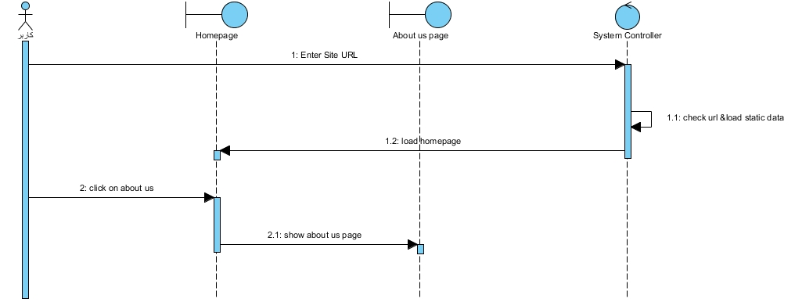

#### ثبت نام

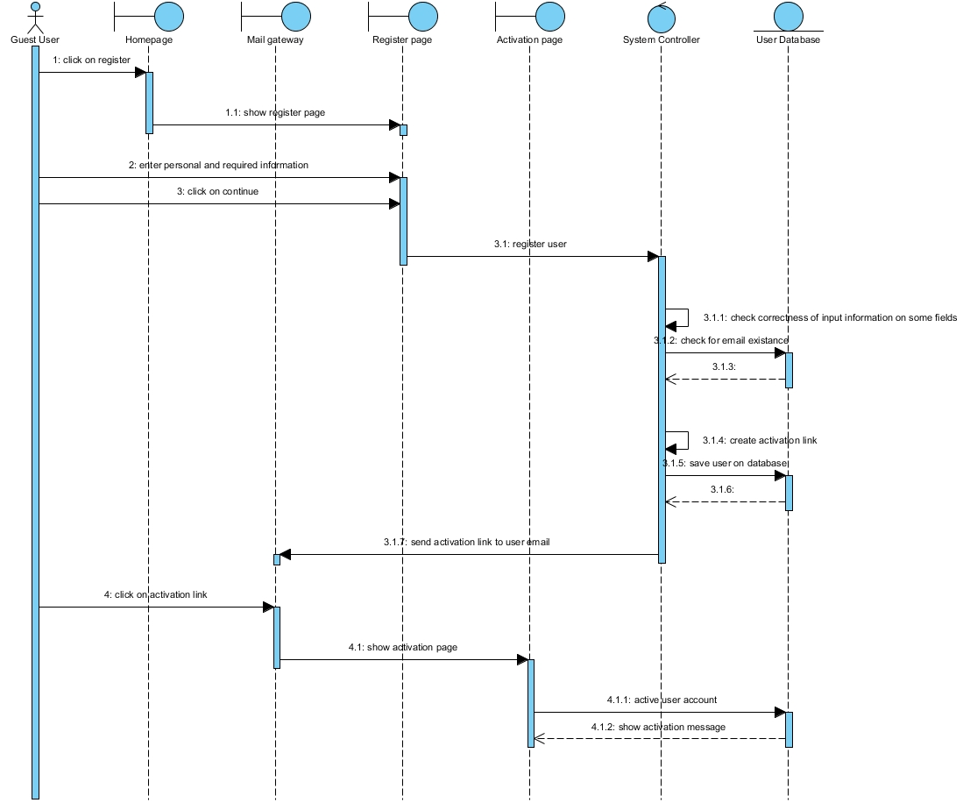

#### ورود به سیستم

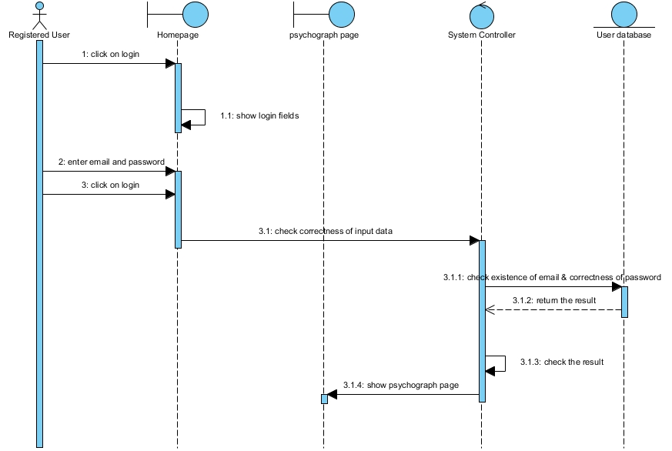

#### خروج از سیستم

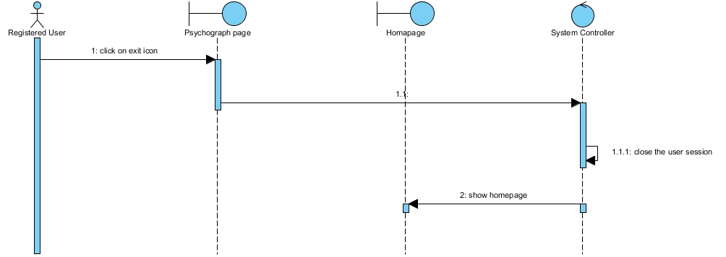

#### نمایش Feed

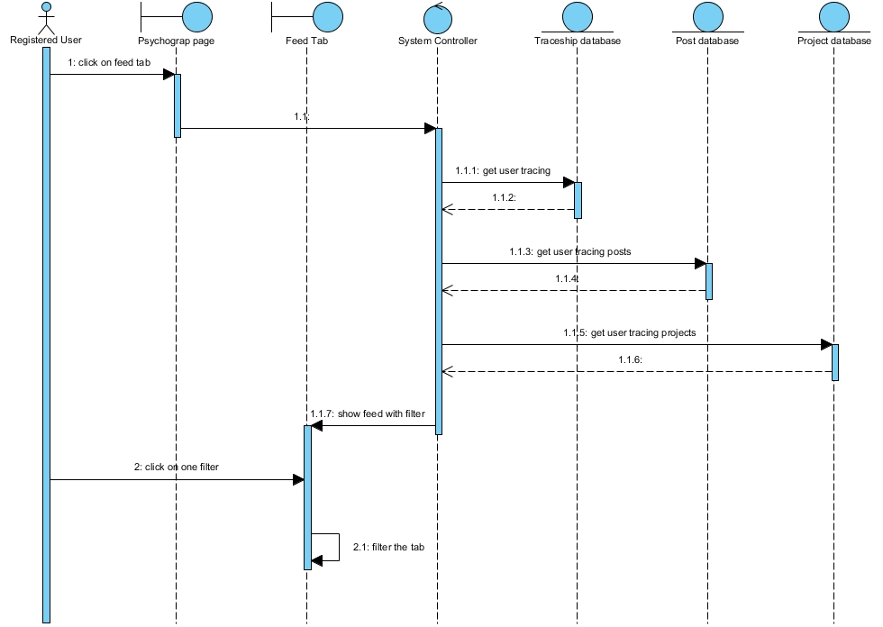

#### جستجوی افراد و پروژه‌ها

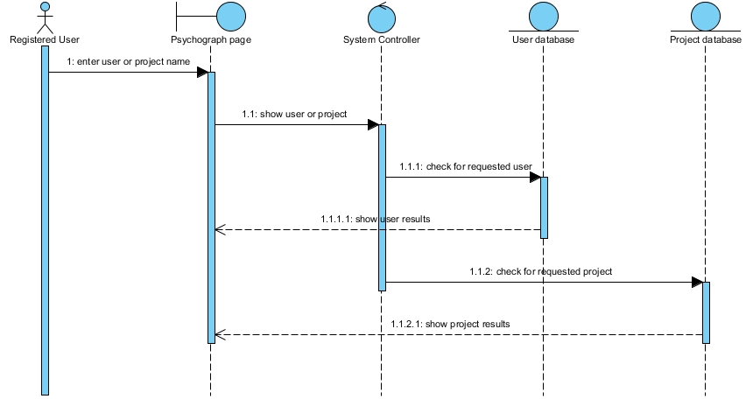

#### ایجاد پست

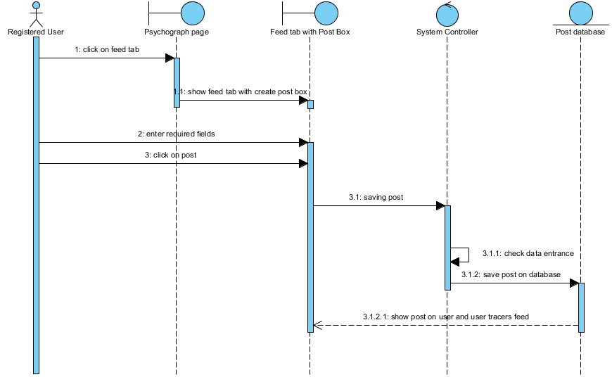

#### ایجاد پروژه

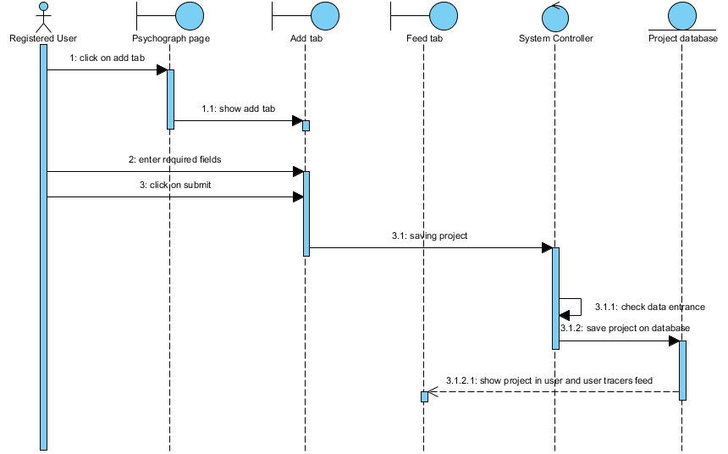

#### مشاهده پست‌ها

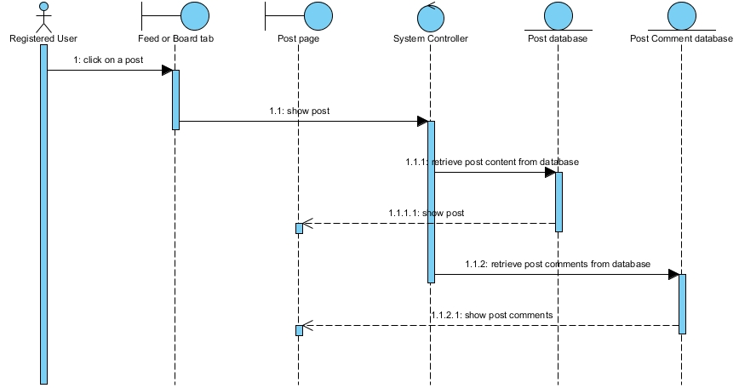

#### مشاهده پروژه‌ها

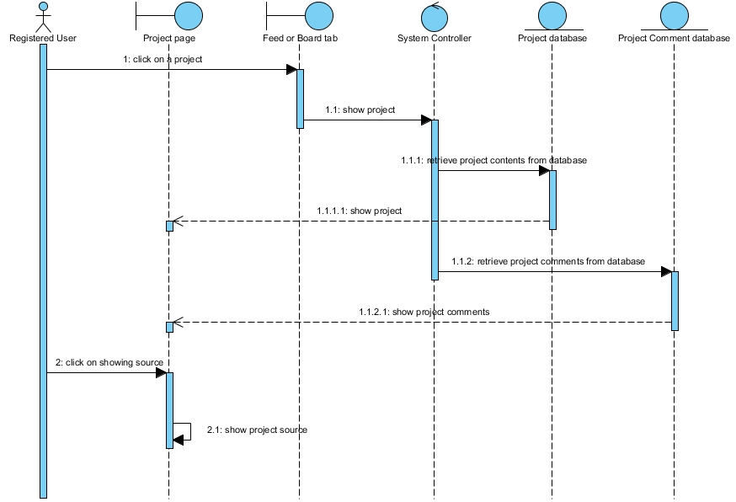

#### ویرایش پست‌ها

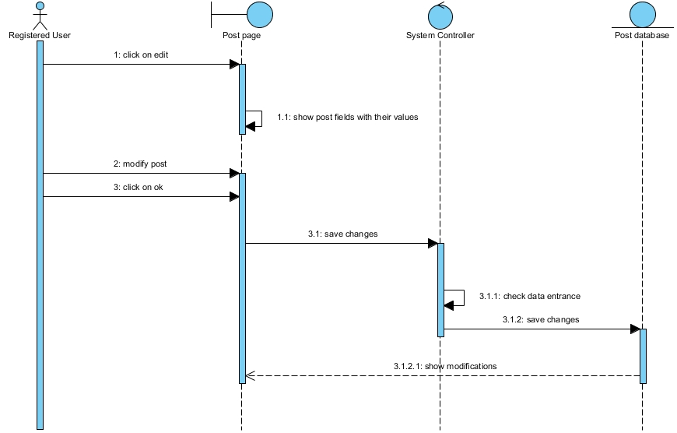

#### ویرایش پروژه‌ها

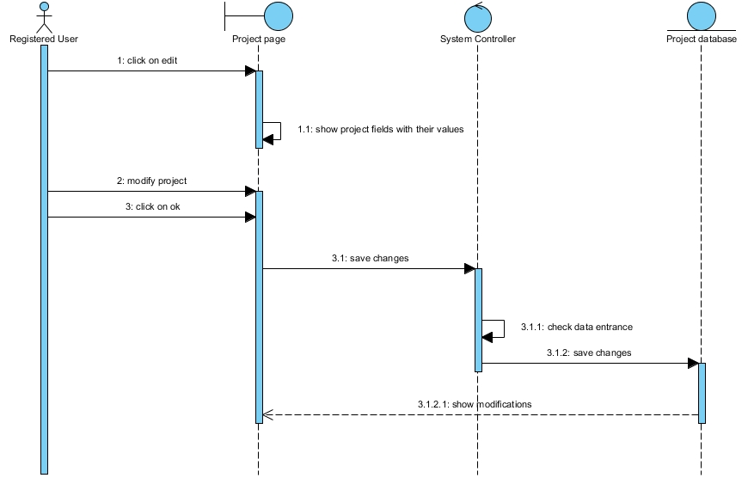

#### حذف پست‌ها

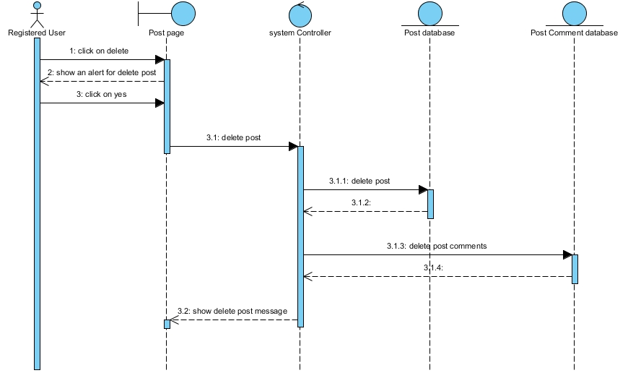

#### حذف پروژه‌ها

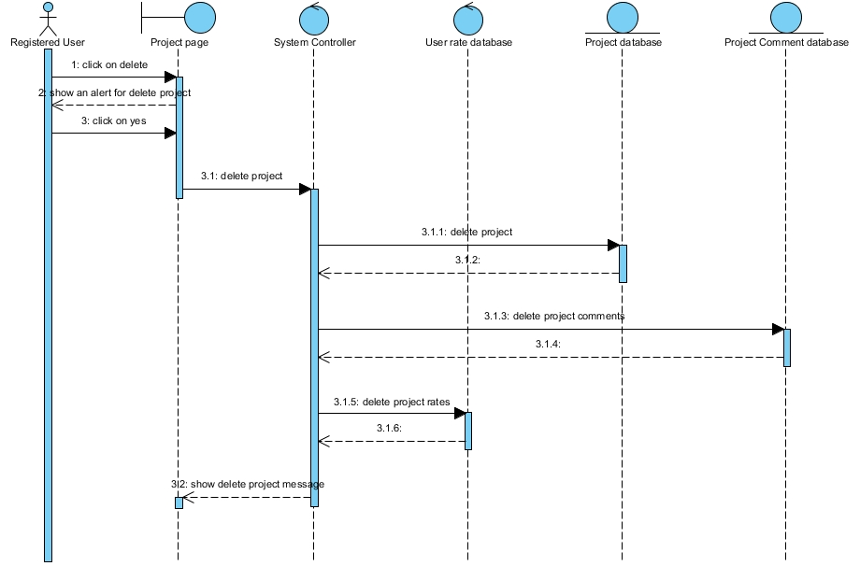

#### نمایش Board خود کاربر

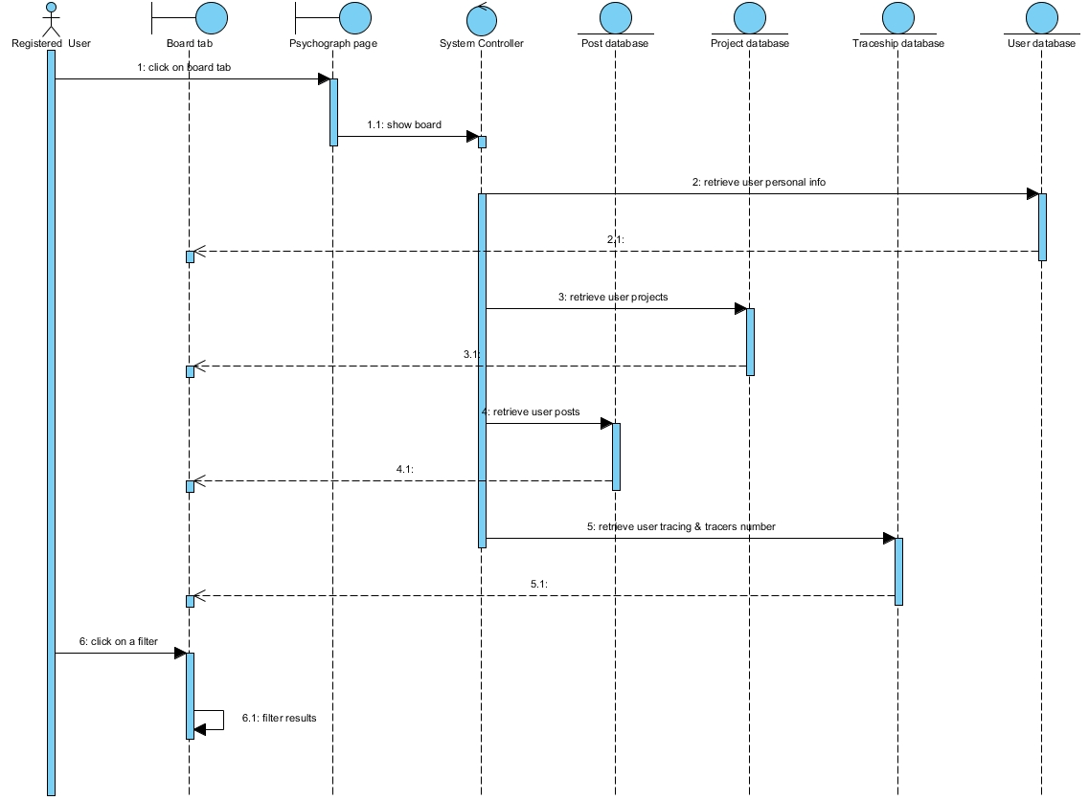

#### نمایش Board دیگران

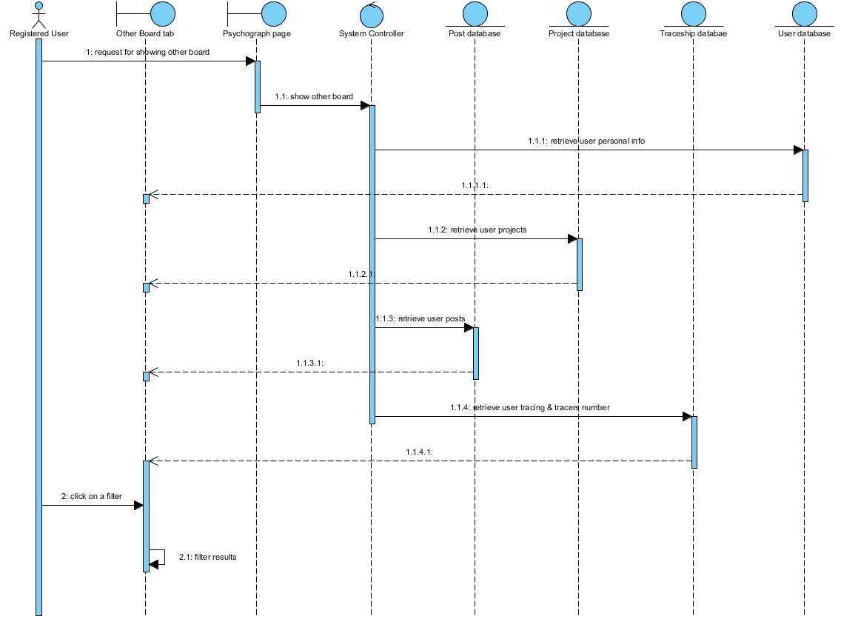

#### نمایش لیست Tracingها و Tracersها

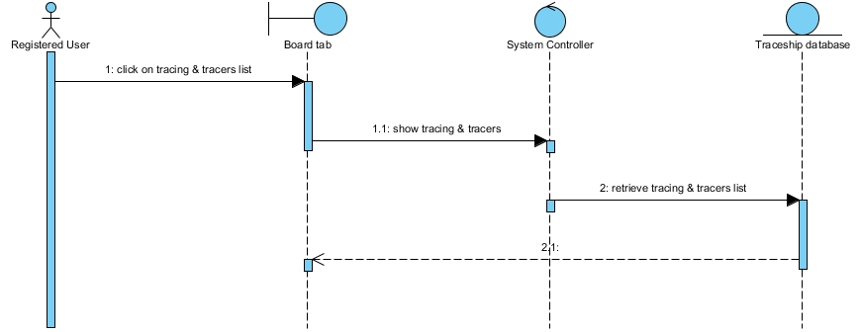

#### امتیازدهی به پروژه‌ها

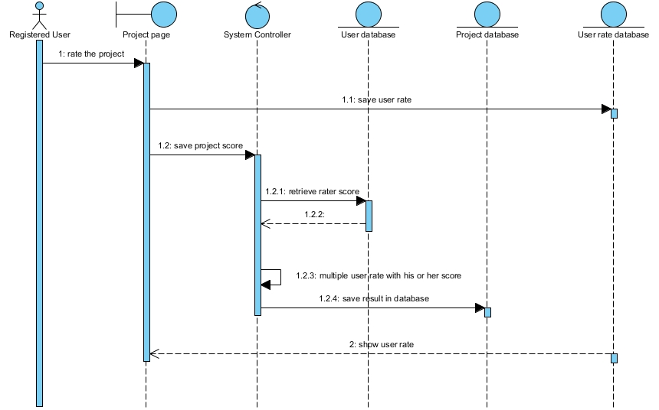

#### نمایش برترین‌ها

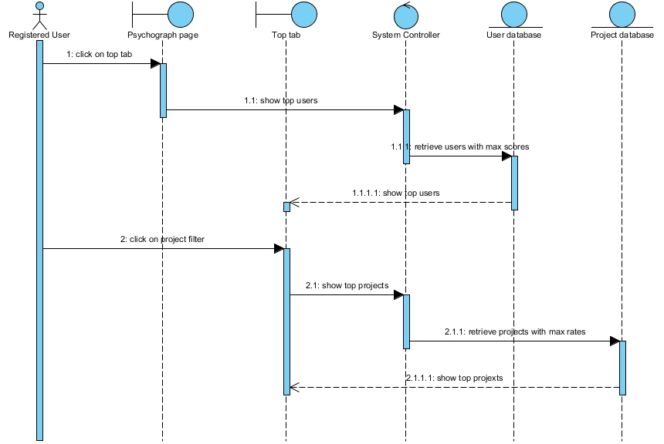

#### ویرایش اطلاعات

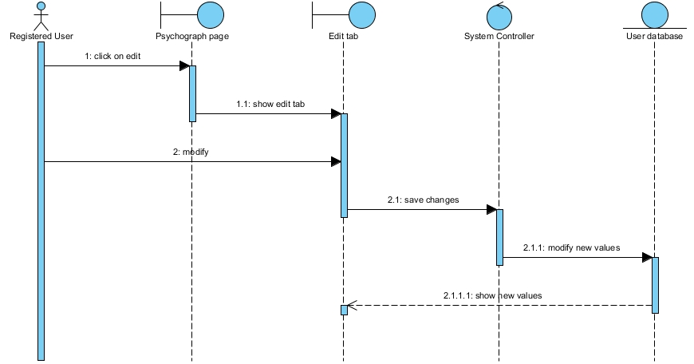

#### Trace & TraceBack

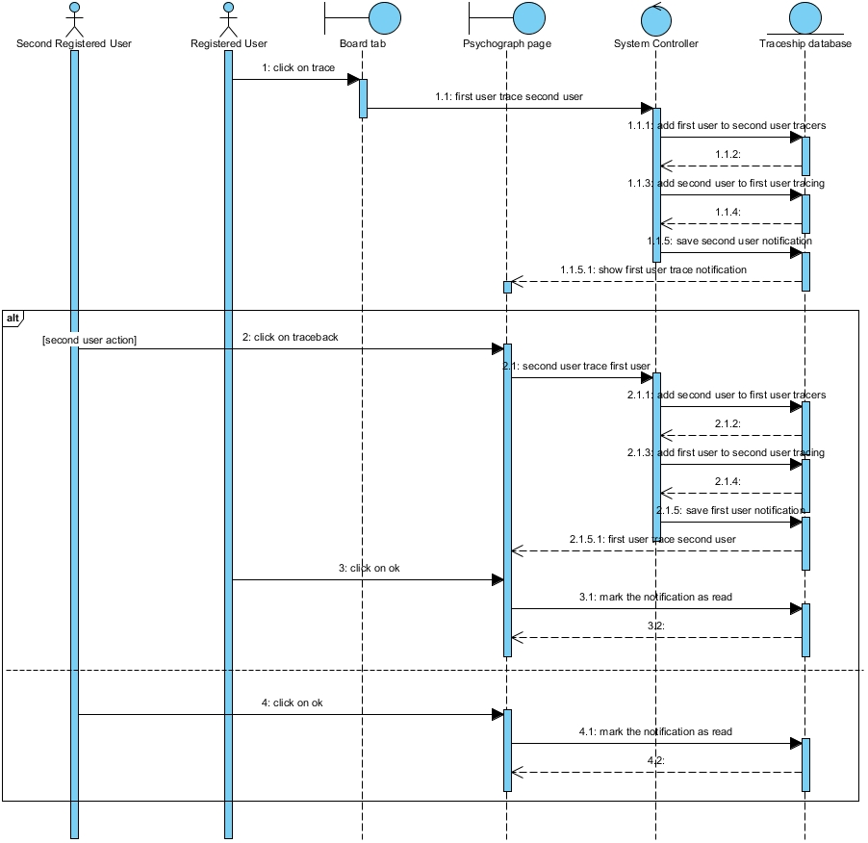

#### Comment

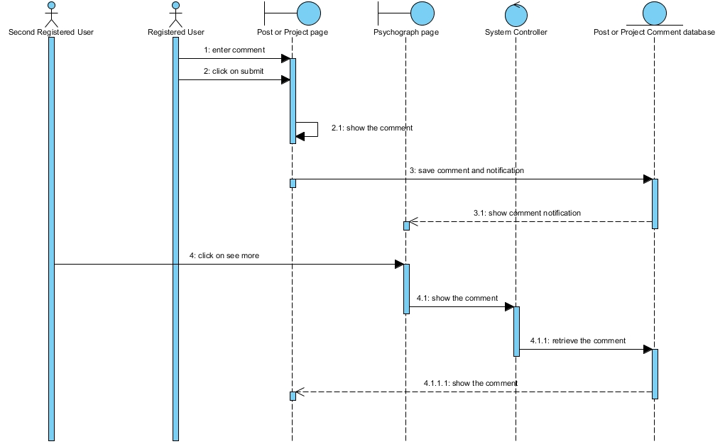

#### Reply

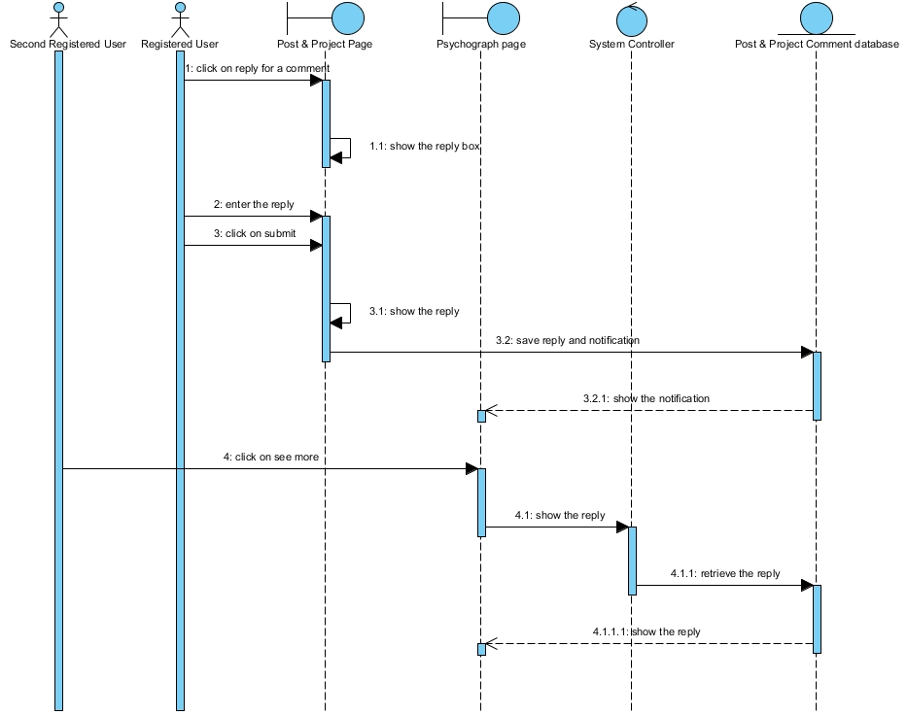

#### تغییر رمز عبور

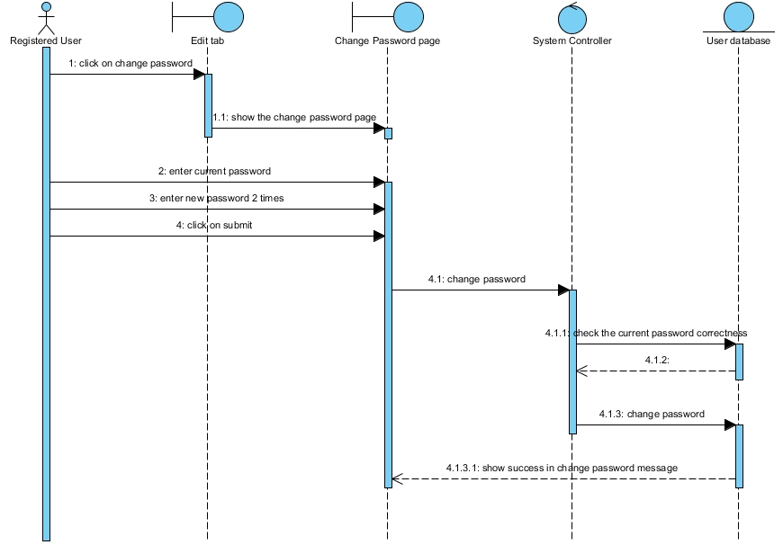

#### فراموشی رمز عبور

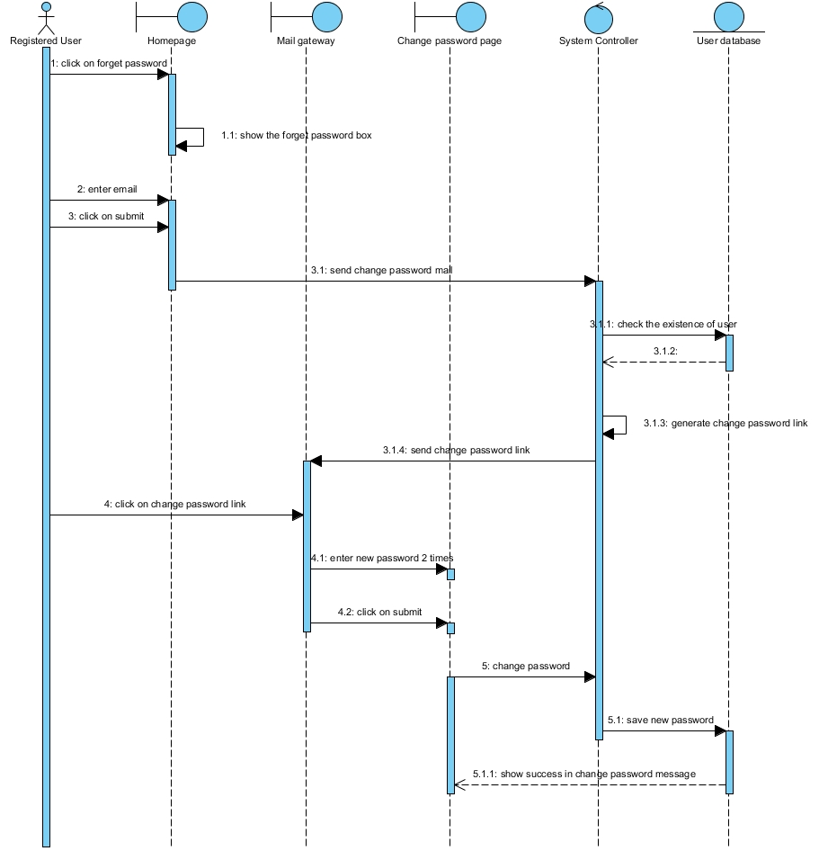

1. Experience Professional Life
2. Usability
3. Reliability
4. Performance
5. Supportability